**TRƯỜNG ĐẠI HỌC THĂNG LONG**

**BỘ MÔN TIN HỌC**



**XÂY DỰNG PHẦN MỀM  
QUẢN LÝ SINH VIÊN  
VÀ ĐĂNG KÝ HỌC**

**GIÁO VIÊN HƯỚNG DẪN** **SINH VIÊN THỰC HIỆN**

ThS. Trần Quang Duy A40749 – Nguyễn Hoài An

A38857 – Phùng Kim Tuân

A40622 – Bùi Huy Tùng

**HÀ NỘI – 2023**

**MỤC LỤC**

Chương 1. TỔNG QUAN VỀ DỰ ÁN 1

1.1. Phạm vi dự án 1

1.2. Dự án 1

Chương 2. TỔ CHỨC DỰ ÁN 3

2.1. Nhân lực 3

2.2. Các nhóm trong dự án 3

Chương 3. QUẢN LÝ NHÂN LỰC VÀ MÔI TRƯỜNG 5

3.1. Nhân lực 5

3.2. Các công việc trong từng giai đoạn 5

Chương 4. CƠ SỞ VẬT CHẤT 7

4.1. Máy chủ 7

4.1.1. Phần cứng 7

4.1.2. Phần mềm 7

4.2. Máy dành cho developer 8

4.2.1. Phần cứng 8

4.2.2. Phần mềm 8

4.3. Quản lý truyền thông 9

Chương 5. LỊCH TRÌNH THỰC HIỆN 10

Chương 6. QUẢN LÝ RỦI RO 26

Chương 7. QUẢN LÝ CẤU HÌNH 31

7.1. Định nghĩa các CI 31

7.2. Baseline 33

7.3. Mốc kiểm soát 34

7.4. Thư mục dự án 34

7.5. Cơ chế đặt tên 38

7.6. Quản lý phân quyền 38

7.7. Sao lưu dự phòng 39

Chương 8. các chỉ tiêu chất lượng 40

Chương 9. Phần MỀM QUẢN LÝ SOURCE CODE 41

**DANH MỤC BẢNG, HÌNH ẢNH**

Bảng 3.1. Bảng nhân lực 5

Bảng 3.2. Bảng dự kiến nhân lực theo công việc 5

Bảng 4.1. Danh sách phần cứng của máy chủ 7

Bảng 4.2. Danh sách các phần mềm trên máy chủ 7

Bảng 4.3. Danh sách phần cứng của máy developer 8

Bảng 4.4. Danh sách các phần mềm trên máy developer 8

Bảng 7.1. Mô tả các CI 32

Bảng 7.2. Mô tả các Baselines 33

Bảng 7.3. Mốc kiểm soát 34

Bảng 7.4. Mô tả thư mục dự án 36

Bảng 7.5. . Quản lý phân quyền 38

Bảng 7.6. Sao lưu và dự phòng 39

Bảng 8.1. Bảng tiêu chí đánh giá chất lượng 40

Ảnh 2.1. Tổ chức của dự án 4

Ảnh 7.1. Thư mục dự án 35

Ảnh 9.1. Tạo repository 41

Ảnh 9.2. Cấu hình repository và branch cho dự án 41

Ảnh 9.3. Thực thi lệnh đẩy code lên Github 42

Ảnh 9.4. Tra cứu Source code trên Github 42

Ảnh 9.5. Lịch sử đẩy source code 43

Ảnh 9.6. Cài đặt quy tắc khi đẩy source code lên Github 43

Ảnh 9.7. Thêm collaborator vào repository 44

Ảnh 9.8. Chấp nhận lời mời vào repository 44

Ảnh 9.9. Tải soure code từ Github 45

Ảnh 9.10. Tải source code bằng CLI 45

Ảnh 9.11. Tạo branch mới 46

Ảnh 9.12. Xem những thay đổi 46

Ảnh 9.13. Tạo pull-request vào gặp conflict 47

Ảnh 9.14. Resolve conflict trên giao diện Github editor 47

Ảnh 9.15. Resolve conflict bằng IDE 48

Ảnh 9.16. Người tạo repository review pull-request 48

Ảnh 9.17. Merege pull-request 49

Ảnh 9.18. Lấy code mới nhất về sau khi merge branch 49

Ảnh 9.19. Cửa sổ Issues 50

Ảnh 9.20. Lịch sử thực thi CI/CD 50

Ảnh 9.21. Giao diện Projects 51

# TỔNG QUAN VỀ DỰ ÁN

## Phạm vi dự án

* Trường Đại học Thăng Long cần một phần mềm để quản lý thông tin sinh viên cũng như cho phép sinh viên đăng ký học trực tuyến. Do vậy cần một phần mềm để hệ thống hóa việc quản lý thông tin và việc đăng ký học của sinh viên.
* Người yêu cầu: Trường Đại học Thăng Long
* Người dùng: Phòng Đào tạo, giảng viên, sinh viên trường Đại học Thăng Long
* Người dùng có những chức năng cơ bản như:
* Đối với người sử dụng
* Người dùng là sinh viên
  + Đăng nhập, đăng xuất
  + Quản lý hồ sơ, thông tin cá nhân
  + Đăng ký học
  + Xem điểm thi
* Người dùng là giảng viên
  + Đăng nhập, đăng xuất
  + Quản lý khoa
  + Quản lý lớp học
  + Quản lý hồ sơ, thông tin sinh viên
  + Quản lý điểm sinh viên
* Đối với nhà quản lý
* Quản lý người dùng
* Quản lý thành viên
* Quản lý môn học
* Quản lý chương trình học
* Quản lý thống kê

## Dự án

Tên dự án: Xây dựng phần mềm quản lý sinh viên và đăng ký học

Mã dự án: **QLDA09**

Giám đốc dự án: Bùi Huy Tùng

Người quản lí dự án: Nguyễn Hoài An

Thời gian thực hiện dự án:

* Tổng thời gian: gần 7 tháng
* Thời gian bắt đầu: 11/01/2023
* Thời gian kết thúc: 01/08/2023

Danh sách tổ dự án gồm 3 người:

* A40749 – Nguyễn Hoài An
* A38857 – Phùng Kim Tuân
* A40622 – Bùi Huy Tùng

# TỔ CHỨC DỰ ÁN

## Nhân lực

**Nhóm 9:** bao gồm 3 thành viên:

* A40749 – Nguyễn Hoài An
* A38857 – Phùng Kim Tuân
* A40622 – Bùi Huy Tùng

**Quản lý dự án**: Nguyễn Hoài An

## Các nhóm trong dự án

* Nhóm nghiệp vụ:
* Trưởng nhóm: Phùng Kim Tuân
* Thành viên:
  + Nguyễn Hoài An
  + Bùi Huy Tùng
* Nhóm PTTK:
* Trưởng nhóm: Bùi Huy Tùng
* Thành viên:
  + Phùng Kim Tuân
  + Nguyễn Hoài An
* Nhóm lập trình:
* Trưởng nhóm: Nguyễn Hoài An
* Thành viên:
  + Bùi Huy Tùng
  + Phùng Kim Tuân
* Nhóm Kiểm thử:
* Trưởng nhóm: Phùng Kim Tuân
* Thành viên:
  + Nguyễn Hoài An
  + Bùi Huy Tùng
* Nhóm triển khai:
* Trưởng nhóm: **Bùi Huy Tùng**
* Thành viên:
  + Nguyễn Hoài An
  + Phùng Kim Tuân

Ảnh .. Tổ chức của dự án

# QUẢN LÝ NHÂN LỰC VÀ MÔI TRƯỜNG

## Nhân lực

Bảng .. Bảng nhân lực

| Giai đoạn  thực hiện | Thời gian  thực hiện  (ngày) | Số người | Quy mô  (Ngày công) | Ghi chú |
| --- | --- | --- | --- | --- |
| Lập kế hoạch dự án | 7 | 3 | 21 (0.96 mm) |  |
| Chuẩn bị dự án | 9 | 3 | 45 (1.22 mm) |  |
| Khảo sát | 22 | 3 | 66 (3 mm) |  |
| Phân tích | 11 | 3 | 33 (1.5 mm) |  |
| Thiết kế | 13 | 3 | 39 (1.77 mm) |  |
| Lập trình | 34 | 2 | 68 (3.1 mm) |  |
| Kiểm thử | 63 | 3 | 189 (8.6 mm) |  |
| Triển khai | 6 | 3 | 18 (0.82 mm) |  |
| Tổng | **165** |  | **479 (20.97 mm)** | **(1mm=22md)** |

## Các công việc trong từng giai đoạn

Bảng .. Bảng dự kiến nhân lực theo công việc

| Tên công việc | Thời gian  thực hiện (ngày) | Số người | Quy mô  (Ngày công) | Ghi chú |
| --- | --- | --- | --- | --- |
| Quản trị dự án | 8 | 3 | 24 (1.09 mm) |  |
| Khảo sát | 22 | 3 | 66 (3 mm) |  |
| Phân tích | 11 | 3 | 33 (1.5 mm) |  |
| Thiết kế | 13 | 3 | 39 (1.77 mm) |  |
| Lập trình | 34 | 2 | 68 (3.1 mm) |  |
| Kiểm thử | 63 | 3 | 189 (8.6 mm) |  |
| Triển khai | 6 | 3 | 18 (0.82 mm) |  |
| Nghiên cứu | 8 | 3 | 24 (1.09 mm) |  |
| Tổng | **165** |  | **479 (20.97 mm)** | **1 mm = 22 md** |

# CƠ SỞ VẬT CHẤT

## Máy chủ

### Phần cứng

Bảng .. Danh sách phần cứng của máy chủ

|  |  |  |  |
| --- | --- | --- | --- |
| CPU | RAM | SSD | Architecture |
| Intel Xeon X5670 2.93GHz 6C | 12GB | 1TB | 64bit |

### Phần mềm

Bảng .. Danh sách các phần mềm trên máy chủ

|  |  |  |
| --- | --- | --- |
| Tên phần mềm | Phiên bản | Loại |
| Github | 2.9.1– 64bit | Phần mềm quản lý source code |
| Microsoft Office | 2014 | Bộ công cụ soạn thảo |
| Google Chrome | 112.0.5615.138 | Trình duyệt web |
| Microsoft Server Windows 10 | 10 | Hệ điều hành |
| Apache Tomcat | 8.5.88 | Server web |
| MS SQL Sever | 2018 – 64bit | Hệ quản trị CSDL |
| Visual Studio Code | 1.77 | IDE lập trình |
| Hyperic HQ | 5.8.6 | Phần mềm quản lý máy chủ |
| NodeJS | LTS | Trình biên dịch code ngôn ngữ lập trình JavaScript |

## Máy dành cho developer

### Phần cứng

Bảng .. Danh sách phần cứng của máy developer

|  |  |  |  |
| --- | --- | --- | --- |
| CPU | RAM | SSD | Architecture |
| Intel core i5, 2.2GHz x 4 | 16 GB | 512 GB | 64 bit |

### Phần mềm

Bảng .. Danh sách các phần mềm trên máy developer

|  |  |  |
| --- | --- | --- |
| Tên phần mềm | Phiên bản | Loại |
| Trello | x | Phần mềm quản lý công việc |
| Github | 2.9.1– 64bit | Phần mềm quản lý source code |
| Microsoft Office | 2014 | Bộ công cụ soạn thảo |
| Google Chrome | 112.0.5615.138 | Trình duyệt web |
| Microsoft Windows 10 | 10 | Hệ điều hành |
| Apache Tomcat | 8.5.88 | Server web |
| MS SQL Sever | 2018 – 64bit | Hệ quản trị CSDL |
| Adobe Photoshop | CC 2015 | IDE thiết kế |
| Adobe Illustrator | CC 2015 | IDE thiết kế |
| Visual Studio Code | 1.77 | IDE lập trình |
| NodeJS | LTS | Trình biên dịch code ngôn ngữ lập trình JavaScript |

* Ngôn ngữ lập trình cho Backend
  + ExpressJS
  + Sequelize
  + NodeJS
* Ngôn ngữ lập trình cho Frontend
  + ReactJS
  + SCSS

## Quản lý truyền thông

* Các công cụ hỗ trợ trao đổi tin nhắn, dữ liệu:
* Giữa các thành viên trong dự án
* Skype
* Zalo
* Gmail
* Google Drive
* GitHub
* Giữa lập trình viên và khách hàng
* Skype
* Gmail
* Zalo

# LỊCH TRÌNH THỰC HIỆN

* Lịch trình theo mô hình thác đổ (waterfall) là mô hình đưa ra một trình tự có hệ thống cho việc phát triển phần mềm.
* Các giai đoạn chính trong lịch trình thực hiện:
* Chuẩn bị dự án
* Khảo sát nghiệp vụ, yêu cầu của khách hàng
* Phân tích yêu cầu và tài liệu đặc tả
* Thiết kế CSDL và giao diện cho các chức năng
* Lập trình
* Kiểm thử
* Triển khai cài đặt
* Tổng kết và kết thúc dự án

Bảng 5.. Lịch trình thực hiện

|  |  |  |  |  |  |  |
| --- | --- | --- | --- | --- | --- | --- |
| STT | Công việc | Số ngày | Ngày bắt đầu | Ngày kết thúc | Người thực hiện | Tài liệu |
| 1. | **Chuẩn bị dự án** | **9 days** | **19 May, 2023** | **31 May, 2023** |  |  |
| *1.1* | Khởi tạo dự án | ***8 days*** | ***19 May, 2023*** | ***30 May, 2023*** |  |  |
| 1.1.1 | Xác định mục tiêu dự án | 2 days | 19 May, 2023 | 22 May, 2023 | Tùng |  |
| 1.1.2 | Xây dựng kế hoạch | 1 day | 22 May, 2023 | 22 May, 2023 | Tuân |  |
| 1.1.3 | Nghiên cứu các dự án trước | 1 day | 23 May, 2023 | 23 May, 2023 | Tuân, An |  |
| 1.1.5 | Tạo mẫu các loại tài liệu | 2 days | 29 May, 2023 | 30 May, 2023 | Tùng | Các mẫu tài liệu dự án |
| *1.2* | Xác định phạm vi | ***1 day*** | ***31 May, 2023*** | ***31 May, 2023*** | ***An*** | ***Tài liệu phạm vi dự án*** |
| *1.3* | Xác định và cài đặt môi trường dự án | ***5 days*** | ***23 May, 2023*** | ***29 May, 2023*** |  |  |
| 1.3.1 | Xác định và cài đặt môi trường sử dụng | 2 days | 23 May, 2023 | 24 May, 2023 | Tùng |  |
| 1.3.2 | Xác định, cài đặt môi trường và các công cụ phát triển | 2 days | 25 May, 2023 | 26 May, 2023 | Tùng |  |
| 1.3.3 | Tổng hợp tài liệu môi trường | 1 day | 29 May, 2023 | 29 May, 2023 | An | Tài liệu cài đặt môi trường dự án |
| *1.4* | Xác định và phân tích rủi ro | ***3 days*** | ***29 May, 2023*** | ***31 May, 2023*** |  |  |
| 1.4.1 | Xác định rủi ro | 1 day | 29 May, 2023 | 29 May, 2023 | Tuân |  |
| 1.4.2 | Phân tích rủi ro | 1 day | 30 May, 2023 | 30 May, 2023 | Tuân |  |
| 1.4.3 | Viết tài liệu rủi ro | 1 day | 30 May, 2023 | 30 May, 2023 | An |  |
| *1.5* | Tổng hợp tài liệu chuẩn bị dự án | ***1 day*** | ***31 May, 2023*** | ***31 May, 2023*** | ***Tuân, Tùng*** | ***Tài liệu chuẩn bị dự án*** |
| *1.6* | MKS| Khởi tạo dự án | ***1 day*** | ***31 May, 2023*** | ***31 May, 2023*** | ***An, Tuân, Tùng*** |  |
| 2. | **Khảo sát** | **22 days** | **01 June, 2023** | **30 June, 2023** |  |  |
| *2.1* | Khảo sát nghiệp vụ đăng ký học | ***9 days*** | ***01 June, 2023*** | ***13 June, 2023*** |  |  |
| 2.1.1 | Lập bảng câu hỏi | 2 days | 01 June, 2023 | 02 June, 2023 | Tuân |  |
| 2.1.2 | Khảo sát các sinh viên về việc đăng ký học qua bảng câu hỏi và hỏi trực tiếp | 4 days | 05 June, 2023 | 08 June, 2023 | Tuân |  |
| 2.1.3 | Tổng hợp tài liệu về nghiệp vụ đăng ký học | 3 days | 09 June, 2023 | 13 June, 2023 | Tuân | Tài liệu về nghiệp vụ đăng ký học |
| *2.2* | Khảo sát nghiệp vụ cập nhật điểm | ***9 days*** | ***01 June, 2023*** | ***13 June, 2023*** |  |  |
| 2.2.1 | Lập bảng câu hỏi | 2 days | 01 June, 2023 | 02 June, 2023 | An |  |
| 2.2.2 | Khảo sát giảng viên về việc cập nhật điểm bảng câu hỏi và hỏi trực tiếp | 4 days | 05 June, 2023 | 08 June, 2023 | An |  |
| 2.2.3 | Tổng hợp tài liệu về nghiệp vụ cập nhật điểm | 3 days | 09 June, 2023 | 13 June, 2023 | An | Tài liệu về nghiệp vụ cập nhật điểm |
| *2.3* | Khảo sát nghiệp vụ tra cứu điểm thi | ***9 days*** | ***01 June, 2023*** | ***13 June, 2023*** |  |  |
| 2.3.1 | Lập bảng câu hỏi | 2 days | 01 June, 2023 | 02 June, 2023 | Tùng |  |
| 2.3.2 | Khảo sát sinh viên về việc tra cứu điểm thi qua bảng câu hỏi và hỏi trực tiếp | 4 days | 05 June, 2023 | 08 June, 2023 | Tùng |  |
| 2.3.3 | Tổng hợp tài liệu về nghiệp vụ tra cứu điểm thi | 3 days | 09 June, 2023 | 13 June, 2023 | Tùng | Tài liệu về nghiệp vụ tra cứu điểm thi |
| *2.4* | Khảo sát nghiệp vụ quản lý lớp học | ***9 days*** | ***14 June, 2023*** | ***26 June, 2023*** |  |  |
| 2.4.1 | Lập bảng câu hỏi | 2 days | 14 June, 2023 | 15 June, 2023 | Tùng, An |  |
| 2.4.2 | Khảo sát giảng viên về việc quản lý lớp học qua bảng câu hỏi và hỏi trực tiếp | 4 days | 16 June, 2023 | 21 June, 2023 | Tùng, An |  |
| 2.4.3 | Tổng hợp tài liệu về nghiệp vụ quản lý lớp học | 3 days | 22 June, 2023 | 26 June, 2023 | Tùng, An | Tài liệu về nghiệp vụ quản lý lớp học |
| *2.5* | Khảo sát nghiệp vụ quản lý thông tin học sinh | ***9 days*** | ***15 June, 2023*** | ***27 June, 2023*** |  |  |
| 2.5.1 | Lập bảng câu hỏi | 2 days | 15 June, 2023 | 16 June, 2023 | Tuân |  |
| 2.5.2 | Khảo sát giảng viên về quản lý thông tin học sinh qua bảng câu hỏi và hỏi trực tiếp | 4 days | 19 June, 2023 | 22 June, 2023 | Tuân |  |
| 2.5.3 | Tổng hợp tài liệu về nghiệp vụ quản lý thông tin học sinh | 3 days | 23 June, 2023 | 27 June, 2023 | Tuân | Tài liệu về nghiệp vụ quản lý thông tin học sinh |
| *2.6* | Tổng hợp tài liệu khảo sát | ***2 days*** | ***28 June, 2023*** | ***29 June, 2023*** | ***An, Tuân*** | ***Tài liệu khảo sát*** |
| *2.7* | MKS | Xác định yêu cầu hệ thống | ***2 days*** | ***29 June, 2023*** | ***30 June, 2023*** | ***Tùng, Tuân*** |  |
| 3. | **Phân tích** | **11 days** | **03 July, 2023** | **17 July, 2023** |  |  |
| *3.1* | Mô hình hóa quy trình nghiệp vụ | ***5 days*** | ***03 July, 2023*** | ***07 July, 2023*** |  |  |
| 3.1.1 | Mô hình hóa quy trình nghiệp vụ đăng ký học | 1 day | 03 July, 2023 | 03 July, 2023 | Tuân, An |  |
| 3.1.2 | Mô hình hóa quy trình nghiệp vụ quản lý thông tin sinh viên | 1 day | 04 July, 2023 | 04 July, 2023 | Tuân, An |  |
| 3.1.3 | Mô hình hóa quy trình nghiệp vụ quản lý lớp học | 1 day | 05 July, 2023 | 05 July, 2023 | Tuân, An |  |
| 3.1.4 | Mô hình hóa quy trình nghiệp vụ quản lý điểm thi | 1 day | 06 July, 2023 | 06 July, 2023 | Tuân, An |  |
| 3.1.5 | Tổng hợp tài liệu mô hình hóa quy trình nghiệp vụ | 1 day | 07 July, 2023 | 07 July, 2023 | Tuân, An | Tài liệu mô hình hóa quy trình nghiệp vụ |
| *3.2* | Liệt kê các chức năng chính và xây dựng sơ đồ tổng quan các chức năng, sơ đồ luồng công việc | ***5 days*** | ***03 July, 2023*** | ***07 July, 2023*** |  |  |
| 3.2.1 | Nghiệp vụ đăng ký học | 1 day | 03 July, 2023 | 03 July, 2023 | Tùng |  |
| 3.2.2 | Nghiệp vụ quản lý thông tin sinh viên | 1 day | 04 July, 2023 | 04 July, 2023 | Tùng |  |
| 3.2.3 | Nghiệp vụ quản lý thông tin lớp học | 1 day | 05 July, 2023 | 05 July, 2023 | Tùng |  |
| 3.2.4 | Nghiệp vụ quản lý thông tin điểm thi | 1 day | 06 July, 2023 | 06 July, 2023 | Tùng |  |
| 3.2.5 | Tông hợp tài liệu các sơ đồ tổng quan chức năng và luồng công việc | 1 day | 07 July, 2023 | 07 July, 2023 | Tùng | Tài liệu các sơ đồ tổng quan chức năng và luồng công việc |
| 3.3 | Mô tả các tác nhân, thực thể, các chức năng chính | 2 days | 10 July, 2023 | 11 July, 2023 |  |  |
| 3.3.2 | Nghiệp vụ đăng ký học | 0.5 days | 10 July, 2023 | 10 July, 2023 | An |  |
| 3.3.3 | Nghiệp vụ quản lý thông tin sinh viên | 1 day | 10 July, 2023 | 10 July, 2023 | Tuân |  |
| 3.3.4 | Nghiệp vụ quản lý thông tin lớp học | 1 day | 10 July, 2023 | 10 July, 2023 | Tùng |  |
| 3.3.5 | Nghiệp vụ quản lý thông tin điểm thi | 0.5 days | 10 July, 2023 | 10 July, 2023 | An |  |
| 3.3.6 | Tổng hợp tài liệu mô tả các tác nhân, thực thể, các chức năng chính | 1 day | 11 July, 2023 | 11 July, 2023 | Tùng, An, Tuân | Tài liệu mô tả các tác nhân, thực thể, các chức năng chính |
| *3.4* | Đặc tả các chức năng chính của hệ thống và viết tài liệu đặc tả | ***3 days*** | ***12 July, 2023*** | ***14 July, 2023*** |  |  |
| 3.4.1 | Nghiệp vụ đăng ký học | 1 day | 12 July, 2023 | 12 July, 2023 | Tuân |  |
| 3.4.2 | Nghiệp vụ quản lý thông tin sinh viên | 1 day | 13 July, 2023 | 13 July, 2023 | Tuân |  |
| 3.4.3 | Nghiệp vụ quản lý thông tin lớp học | 1 day | 12 July, 2023 | 12 July, 2023 | An |  |
| 3.4.4 | Nghiệp vụ quản lý thông tin điểm thi | 1 day | 13 July, 2023 | 13 July, 2023 | An |  |
| 3.4.5 | Tổng hợp tài liệu đặc tả chức năng | 1 day | 14 July, 2023 | 14 July, 2023 | Tuân, An | Tài liệu đặc tả chức năng |
| *3.5* | Lựa chọn kiến trúc hệ thống, cơ sở dữ liệu | ***3 days*** | ***12 July, 2023*** | ***14 July, 2023*** | ***Tùng*** |  |
| *3.6* | Tổng hợp tài liệu phân tích | ***1 day*** | ***03 July, 2023*** | ***03 July, 2023*** | ***Tùng, An, Tuân*** | ***Tài liệu phân tích*** |
| *3.7* | MKS| Phân tích | ***1 day*** | ***17 July, 2023*** | ***17 July, 2023*** | ***An*** |  |
| 4. | **Thiết kế hệ thống** | **13 days** | **18 July, 2023** | **03 August, 2023** |  |  |
| *4.1* | Thiết kế sơ đồ lớp phân tích cho các chức năng | ***5 days*** | ***18 July, 2023*** | ***24 July, 2023*** |  |  |
| 4.1.1 | Nghiệp vụ đăng ký học | 1 day | 18 July, 2023 | 18 July, 2023 | Tùng |  |
| 4.1.2 | Nghiệp vụ quản lý thông tin sinh viên | 1 day | 19 July, 2023 | 19 July, 2023 | Tùng |  |
| 4.1.3 | Nghiệp vụ quản lý thông tin lớp học | 1 day | 20 July, 2023 | 20 July, 2023 | Tùng |  |
| 4.1.4 | Nghiệp vụ quản lý thông tin điểm thi | 1 day | 21 July, 2023 | 21 July, 2023 | Tùng |  |
| 4.1.5 | Tổng hợp tài liệu thiết kế sơ đồ phân tích | 1 day | 24 July, 2023 | 24 July, 2023 | Tùng | Tài liệu thiết kế sơ đồ phân tích |
| *4.2* | Thiết kế sơ đồ trình tự cho các chức năng | ***5 days*** | ***18 July, 2023*** | ***24 July, 2023*** |  |  |
| 4.2.1 | Nghiệp vụ đăng ký học | 1 day | 18 July, 2023 | 18 July, 2023 | Tuân |  |
| 4.2.2 | Nghiệp vụ quản lý thông tin sinh viên | 1 day | 19 July, 2023 | 19 July, 2023 | Tuân |  |
| 4.2.3 | Nghiệp vụ quản lý thông tin lớp học | 1 day | 20 July, 2023 | 20 July, 2023 | Tuân |  |
| 4.2.4 | Nghiệp vụ quản lý thông tin điểm thi | 1 day | 21 July, 2023 | 21 July, 2023 | Tuân |  |
| 4.2.5 | Tổng hợp tài liệu thiết kế sơ đồ trình tự | 1 day | 24 July, 2023 | 24 July, 2023 | Tuân | Tài liệu thiết kế sơ đồ trình tự |
| 4.3 | Thiết kế sơ đồ lớp chi tiết cho các chức năng | 3 days | 25 July, 2023 | 27 July, 2023 |  |  |
| 4.3.1 | Nghiệp vụ đăng ký học | 0.5 days | 25 July, 2023 | 25 July, 2023 12:00 PM | Tùng, Tuân |  |
| 4.3.2 | Nghiệp vụ quản lý thông tin sinh viên | 0.5 days | 25 July, 2023 | 25 July, 2023 12:00 PM | Tùng, Tuân |  |
| 4.3.3 | Nghiệp vụ quản lý thông tin lớp học | 0.5 days | 26 July, 2023 | 26 July, 2023 12:00 PM | Tùng, Tuân |  |
| 4.3.4 | Nghiệp vụ quản lý thông tin điểm thi | 0.5 days | 26 July, 2023 | 26 July, 2023 12:00 PM | Tùng, Tuân |  |
| 4.3.5 | Tổng hợp tài liệu thiết kế sơ đồ chi tiết | 1 day | 27 July, 2023 | 27 July, 2023 | Tùng, Tuân | Tài liệu thiết kế sơ đồ chi tiết |
| *4.4* | Thiết kế cơ sở dữ liệu | ***3 days*** | ***28 July, 2023*** | ***01 August, 2023*** |  |  |
| 4.4.1 | Nghiệp vụ đăng ký học | 1 day | 28 July, 2023 | 28 July, 2023 | Tùng |  |
| 4.4.2 | Nghiệp vụ quản lý thông tin sinh viên | 1 day | 28 July, 2023 | 28 July, 2023 | Tuân |  |
| 4.4.3 | Nghiệp vụ quản lý thông tin lớp học | 1 day | 31 July, 2023 | 31 July, 2023 | Tùng |  |
| 4.4.4 | Nghiệp vụ quản lý thông tin điểm thi | 1 day | 31 July, 2023 | 31 July, 2023 | Tuân |  |
| 4.4.5 | Tổng hợp tài liệu thiết kế cơ sở dữ liệu | 1 day | 01 August, 2023 | 01 August, 2023 | Tùng, Tuân | Tài liệu thiết kế cơ sở dữ liệu |
| *4.5* | Thiết kế giao diện | ***10 days*** | ***18 July, 2023*** | ***31 July, 2023*** |  |  |
| 4.5.1 | Nghiệp vụ đăng ký học | 2 days | 18 July, 2023 | 19 July, 2023 | An |  |
| 4.5.2 | Nghiệp vụ quản lý thông tin sinh viên | 2 days | 20 July, 2023 | 21 July, 2023 | An |  |
| 4.5.3 | Nghiệp vụ quản lý thông tin lớp học | 2 days | 24 July, 2023 | 25 July, 2023 | An |  |
| 4.5.4 | Nghiệp vụ quản lý thông tin điểm thi | 2 days | 26 July, 2023 | 27 July, 2023 | An |  |
| 4.5.5 | Tổng hợp tài liệu thiết kế giao diện | 2 days | 28 July, 2023 | 31 July, 2023 | An |  |
| 4.5.6 | Tổng hợp tài liệu thiết kế hệ thống | 1 day | 02 August, 2023 | 02 August, 2023 | Tùng, An, Tuân | Tài liệu thiết kế hệ thống |
| *4.6* | MKS | Thiết kế | ***1 day*** | ***03 August, 2023*** | ***03 August, 2023*** | ***An*** |  |
| 5 | **Xây dựng hệ thống** | **34 days** | **04 August, 2023** | **20 September, 2023** |  |  |
| *5.1* | Xây dựng cơ sở dữ liệu | ***5 days*** | ***04 August, 2023*** | ***10 August, 2023*** |  |  |
| 5.1.1 | Nghiệp vụ đăng ký học | 1 day | 04 August, 2023 | 04 August, 2023 | Tùng |  |
| 5.1.2 | Nghiệp vụ quản lý thông tin sinh viên | 1 day | 07 August, 2023 | 07 August, 2023 | Tùng |  |
| 5.1.3 | Nghiệp vụ quản lý thông tin lớp học | 1 day | 08 August, 2023 | 08 August, 2023 | Tùng |  |
| 5.1.4 | Nghiệp vụ quản lý thông tin điểm thi | 1 day | 09 August, 2023 | 09 August, 2023 | Tùng |  |
| 5.1.5 | Tổng hợp tài liệu xây dựng cơ sở dữ liệu | 1 day | 10 August, 2023 | 10 August, 2023 | Tùng | Tài liệu xây dựng cơ sở dữ liệu |
| *5.2* | Xây dựng giao diện | ***15 days*** | ***04 August, 2023*** | ***24 August, 2023*** |  |  |
| 5.2.1 | Nghiệp vụ đăng ký học | 3 days | 04 August, 2023 | 08 August, 2023 | An |  |
| 5.2.2 | Nghiệp vụ quản lý thông tin sinh viên | 3 days | 09 August, 2023 | 11 August, 2023 | An |  |
| 5.2.3 | Nghiệp vụ quản lý thông tin lớp học | 3 days | 14 August, 2023 | 16 August, 2023 | An |  |
| 5.2.4 | Nghiệp vụ quản lý thông tin điểm thi | 3 days | 17 August, 2023 | 21 August, 2023 | An |  |
| 5.2.5 | Tổng hợp tài liệu xây dựng giao diện | 3 days | 22 August, 2023 | 24 August, 2023 | An | Tài liệu xây dựng giao diện |
| *5.3* | Xây dựng chức năng | ***25 days*** | ***11 August, 2023*** | ***14 September, 2023*** |  |  |
| 5.3.1 | Nghiệp vụ đăng ký học | 5 days | 11 August, 2023 | 17 August, 2023 | Tùng |  |
| 5.3.2 | Nghiệp vụ quản lý thông tin sinh viên | 5 days | 18 August, 2023 | 24 August, 2023 | Tùng |  |
| 5.3.3 | Nghiệp vụ quản lý thông tin lớp học | 5 days | 25 August, 2023 | 31 August, 2023 | Tùng |  |
| 5.3.4 | Nghiệp vụ quản lý thông tin điểm thi | 5 days | 01 September, 2023 | 07 September, 2023 | Tùng |  |
| 5.3.5 | Tổng hợp tài liệu xây dựng chức năng | 5 days | 08 September, 2023 | 14 September, 2023 | Tùng | Tài liệu xây dựng chức năng |
| *5.4* | ***Ghép các module chương trình để tạo một chương trình*** hoàn chỉnh | ***2 days*** | ***15 September, 2023*** | ***18 September, 2023*** | ***Tùng*** |  |
| *5.5* | Viết tài liệu xây dựng hệ thống | ***2 days*** | ***19 September, 2023*** | ***20 September, 2023*** | ***An*** | ***Tài liệu xây dựng hệ thống*** |
| 6. | **Kiểm thử hệ thống** | **63 days** | **04 August, 2023** | **31 October, 2023** |  |  |
| *6.1* | Tạo bộ test và kịch bản test | ***17 days*** | ***04 August, 2023*** | ***28 August, 2023*** | ***Tuân*** |  |
| *6.2* | Kiểm thử giao diện | ***4 days*** | ***29 August, 2023*** | ***01 September, 2023*** | ***Tuân*** |  |
| *6.3* | Kiểm thử validate | ***4 days*** | ***28 August, 2023*** | ***31 August, 2023*** | ***An*** |  |
| *6.4* | Kiểm thử chức năng | ***9 days*** | ***04 September, 2023*** | ***14 September, 2023*** | ***An,Tuân*** |  |
| *6.5* | Kiểm thử bảo mật | ***3 days*** | ***21 September, 2023*** | ***25 September, 2023*** | ***An,Tuân*** |  |
| *6.6* | Kiểm thử tích hợp | ***8 days*** | ***26 September, 2023*** | ***05 October, 2023*** | ***An,Tuân*** |  |
| *6.7* | Sửa các lỗi phát hiện được | ***27 days*** | ***19 September, 2023*** | ***25 October, 2023*** | ***Tùng*** |  |
| *6.8* | Kiểm thử và khắc phục lỗi | ***4 days*** | ***26 October, 2023*** | ***31 October, 2023*** | ***Tùng, An Tuân*** |  |
| *6.9* | Tổng hợp tài liệu kiểm thử | ***2 days*** | ***30 October, 2023*** | ***31 October, 2023*** | ***Tuân*** | ***Tài liệu kiểm thử*** |
| 7. | **Triển khai hệ thống** | **6 days** | **01 November, 2023** | **08 November, 2023** |  |  |
| *7.1* | Cài đặt hệ thống | ***4 days*** | ***01 November, 2023*** | ***06 November, 2023*** | ***Tùng*** |  |
| *7.2* | Hướng dẫn sử dụng | ***2 days*** | ***07 November, 2023*** | ***08 November, 2023*** |  |  |
| 7.2.1 | Đối với sinh viên | 2 days | 07 November, 2023 | 08 November, 2023 | An |  |
| 7.2.2 | Đối với quản lý và giảng viên trường ĐHTL | 2 days | 07 November, 2023 | 08 November, 2023 | Tuân |  |
| *7.3* | Viết tài liệu triển khai | ***4 days*** | ***01 November, 2023*** | ***06 November, 2023*** | ***An, Tuân*** | ***Tài liệu triển khai*** |
| 8. | **Tổng kết và kết thúc dự án** | **2 days** | **09 November, 2023** | **10 November, 2023** | **An** |  |

# QUẢN LÝ RỦI RO

* Rủi ro về dự án: Nếu rủi ro dự án xảy ra, kế hoạch dự án sẽ bị ảnh hưởng lớn: thời gian thực hiện dự án sẽ bị ảnh hưởng và chi phí sẽ tăng cao. Rủi ro dự án bao gồm các vấn đề tiềm ẩn về nguồn tài chính dành cho dự án, thời gian, nhân sự, tài nguyên, khách hàng, các yêu cầu và những ảnh hưởng của nó tới dự án.
* Rủi ro về kỹ thuật: Nếu xảy ra rủi ro về kĩ thuật, chất lượng và tiến độ xây dựng phần mềm sẽ bị ảnh hưởng: sẽ khó có thể tiến hành cài đặt và phát triển phần mềm. Các vấn đề về thiết kế, cài đặt, giao diện, kiểm tra và bảo trì thuộc loại rủi ro này cũng bị ảnh hưởng theo. Để giải quyết rủi ro kĩ thuật thường khó giải quyết hơn chúng ta nghĩ.
* Rủi ro về kinh doanh: Ảnh hưởng tới khả năng phát triển của phần mềm. Nó có thể phá hủy phần mềm hoặc dự án, ảnh hưởng tới người dùng, người/công ty phát hành.

Bảng 6.. Quản lý các rủi ro

|  |  |  |  |  |  |
| --- | --- | --- | --- | --- | --- |
| Mã rủi ro | Mô tả rủi ro | Khả năng  xảy ra | Mức độ  ảnh hưởng | Biện pháp khắc phục | Biện pháp phòng ngừa |
| RỦI RO VỀ DỰ ÁN | | | | | |
| RR01 | Khảo sát chưa hết yêu cầu khách hàng | Cao | Rất nghiêm trọng | Cần có BA khảo sát và tổng hợp lại ý kiến khách hàng kỹ lưỡng, chi tiết, đưa ra những tài liệu về dự án. | - Sau khi khảo sát xong, khách hàng ký vào xác nhận kết quả khảo sát.   - Gặp mặt khách hàng trao đổi, demo |
| RR02 | Xác định phạm vi bài toán không rõ ràng | Cao | Nghiêm trọng | - Khảo sát lại lần nữa.  - Liên hệ, gặp gỡ | Giao nhiệm vụ khảo sát cho người có chuyên môn kinh nghiệm. |
| RR03 | Thành viên trong nhóm không hoàn thành việc đúng hạn | Cao | Nghiêm trọng | - Các thành viên cần tự quản lý và phân bổ thời gian của mình một cách hợp lý.  - Bổ sung nhân lực hỗ trợ. | Thành viên trong nhóm đưa ra lịch trình làm việc cụ thể. Leader giao công việc phù hợp với trình độ của các thành viên trong nhóm. |
| RR04 | Khách hàng phản hồi thắc mắc của thành viên chậm | Cao | Nghiêm trọng | Đối với những vấn đề phức tạp có thể thực hiện những cuộc họp với khách hàng thường xuyên. | Không dùng những câu hỏi quá phức tạp làm khách hàng tốn nhiều thời gian để trả lời. |
| RR05 | Không hiểu rõ mục đích và yêu cầu của dự án | Cao | Nghiêm trọng | Viết lại yêu cầu sản phẩm | Khi viết yêu cầu sản phẩm (rõ ràng, chi tiết) cần được kiểm duyệt kỹ |
| RR06 | Khách hàng thay đổi yêu cầu không theo quy trình, thủ tục nhất định | Trung Bình | Nghiêm trọng | - Xây dựng quy trình cụ thể, có chữ ký nếu muốn thay đổi.  - Đàm phán lại để nhận thù lao tương xứng với thay đổi ngoài hợp đồng | - Xây dựng quy trình cụ thể, có chữ ký nếu muốn thay đổi.  - Đàm phán lại để nhận thù lao tương xứng với thay đổi ngoài hợp đồng |
| RR07 | Ước lượng thời gian không đúng với thời gian thực tế | Trung Bình | Nghiêm trọng | Làm tốt ở các bước khảo sát và lập kế hoạch. | Sử dụng công cụ hỗ trợ (MS project 2016) |
| RR08 | Kinh phí dự kiến không đủ | Cao |  | Đàm phán với khách hàng nhằm gia tăng kinh phí. | Nâng kinh phí dự kiến |
| RR09 | Các thành viên trong nhóm không có tiếng nói chung | Trung Bình | Nghiêm trọng | Có các buổi team building gặp gỡ giữa các thành viên để chia sẻ kinh nghiệm và hiểu nhau hơn. | Cho các thành viên trong nhóm tìm hiểu nhau trước khi tham gia dự án. |
| RR10 | Thành viên trong nhóm bị ốm/ rời dự án | Cao | Nghiêm trọng | Cần phân bổ thêm người để hoàn thành dự án đứng dự kiến | Viết tài liệu đặc tả chi tiết, rõ ràng. Trưởng nhóm cần quản lý tốt tiến độ, đánh giá mức độ hoàn thiện công việc của mỗi thành viên trong dự án. |
| RỦI RO VỀ KỸ THUẬT | | | | | |
| RR11 | Code không đạt chất lượng như mong muốn. | Cao | Nghiêm trọng | Kiểm tra, đánh giá tất cả các code. Có thể tuyển thêm dev mới có năng lực phù hợp | Các tiêu chuẩn và hướng dẫn lập trình một cách rõ ràng. |
| RR12 | Rủi ro về kỹ thuật (server crash, server bị tấn công, …) | Cao | Nghiêm trọng | - Mời chuyên gia về training cho nhân viên.  - Yêu cầu nhân viên tự tìm hiểu thêm. | - Mời chuyên gia có kinh nghiệm trong lĩnh vực đó về training cho nhân viên trước khi đi vào làm việc.  - Người giỏi, có kiến thức trong team sẽ nghiên cứu kỹ thuật mới ngay từ đầu dự án. |
| RR13 | Thiếu kiến thức và kinh nghiệm trong lĩnh vực cần ứng dụng | Cao | Nghiêm trọng | - Trao đổi công việc giữa các thành viên trong dự án để tiếp thu thêm các kiến thức cần thiết.  - Tổ chức các buổi training về công việc cho thành viên. | - Bắt đầu dự án, nhân viên được đi đào tạo những vấn đề liên quan trong dự án.  - Bổ nhiệm người quản lý nguồn nhân lực |
| RỦI RO VỀ KINH DOANH | | | | | |
| RR14 | Chi phí ước tính không chuẩn: Khi thực hiện kế hoạch có nhiều phát sinh làm tăng vọt chi phí so với dự kiến | Cao | Nghiêm trọng | - Thúc đẩy, rút ngắn thời gian nhanh chóng hoàn thiện dự án. - Đàm phán với đối tác thêm kinh phí và thời gian thực hiện dự án | Quản lý sát sao trong quá trình, thời gian của các thành viên. |
| RR15 | Đối tượng khách hàng sử dụng không được xác định rõ ràng | Cao |  | Xác định các chức năng hiện có trong dự án đáp ứng đủ nhu cầu của nhóm đối tượng nào, đẩy mạnh việc phát triển các chức năng đó. | Khảo sát và phân tích nhu cầu của nhóm khách hàng muốn nhắm tới, định hướng dự án |

# QUẢN LÝ CẤU HÌNH

## Định nghĩa các CI

CI (Configration Items) là các thông tin được tạo trong quá trình phát triển phần mềm, bao gồm:

* Chương trình máy tính
* Các tài liệu: kế hoạch dự án, tài liệu đặc tả, …
* Dữ liệu

Bảng .. Mô tả các CI

|  |  |  |
| --- | --- | --- |
| Mã CI | Tên CI | Mô tả |
| CI01 | Tài liệu kế hoạch dự án | Chứa các thông tin về dự án: Nhân sự, Kế hoạch, Phạm vi, Rủi ro |
| CI02 | Tài liệu yêu cầu người dùng (URD) | Tài liệu đặc tả những yêu cầu của người dùng dự án từ đó cho phép kiểm soát dự án hiệu quả, xác định rõ ràng vể yêu cầu của người dùng. |
| CI03 | Tài liệu thiết kế chức năng (SRS) | Mô tả chi tiết các chức năng trong hệ thống, gồm các tài liệu đặc tả và biểu đồ UML |
| CI04 | Tài liệu thiết kế cơ sở dữ liệu | Tài liệu đặc tả chi tiết cơ sở dữ liệu bao gồm các thông tin của bảng và các mối quan hệ giữa các bảng, các ràng buộc về mặt dữ liệu và quan hệ. |
| CI05 | Tài liệu cài đặt và cấu hình | Thư mục lưu trữ, quản lý source code, hướng dẫn cài đặt và cấu hình hệ thống |
| CI06 | Tài liệu kiểm thử và sửa lỗi | Tài liệu các loại kiểm thử: giao diện, chức năng, bảo mật. |
| CI07 | Tài liệu hướng dẫn sử dụng | Tài liệu hướng dẫn cho các đối tượng sử dụng: sinh viên, giảng viên, cán bộ |

## Baseline

Baseline là một mốc trong quá trình phát triển phần mềm được7ghi nhận bằng một hay nhiều đơn vị cấu hình.

Bảng .. Mô tả các Baselines

|  |  |  |  |
| --- | --- | --- | --- |
| Mã Baseline | Baselines | Thời gian | CIs |
| BL01 | PLANNING | 12/05/2023 | CI01  CI02 |
| BL02 | STARTUP | 19/05/2023 | CI01  CI02 |
| BL03 | SURVEY | 1/06/2023 | CI02  CI03  CI04 |
| BL04 | ANALYSIS | 03/07/2023 | CI02  CI03  CI04 |
| BL05 | DEFINE REQUIREMENT | 03/07/2023 | CI02  CI03 |
| BL06 | DESIGN | 18/07/2023 | CI02  CI03  CI04 |
| BL07 | DEVELOP | 28/07/2023 | CI02  CI03  CI04 |
| BL08 | TESTING & FIXING | 14/08/2023 | CI05  CI06 |
| BL09 | FINISH | 19/10/2023 | CI07 |

## Mốc kiểm soát

Bảng .. Mốc kiểm soát

|  |  |  |  |  |
| --- | --- | --- | --- | --- |
| Mã Milestone | Kết thúc   giai đoạn | Ngày báo cáo | Nội dung | Trách nhiệm |
| MT001 | Khởi động dự án | 31/05/2023 | **CI01** | An |
| MT002 | Xác định yêu cầu  hệ thống | 30/06/2023 | **CI01**  **CI02** | Tuân |
| MT003 | Tổng hợp tài liệu phân tích | 17/07/2023 | **CI02**  **CI03**  **CI05** | Tùng |
| MT004 | Thiết kế | 03/08/2023 | **CI02**  **CI03**  **CI05** | Tuân |
| MT005 | Kiểm thử và sửa lỗi | 31/10/2023 | **CI02**  **CI03**  **CI06** | Tùng |
| MT006 | Tổng kết dự án | 10/11/2023 | **CI04**  **CI07** | Tuân |

## Thư mục dự án

Ảnh .. Thư mục dự án

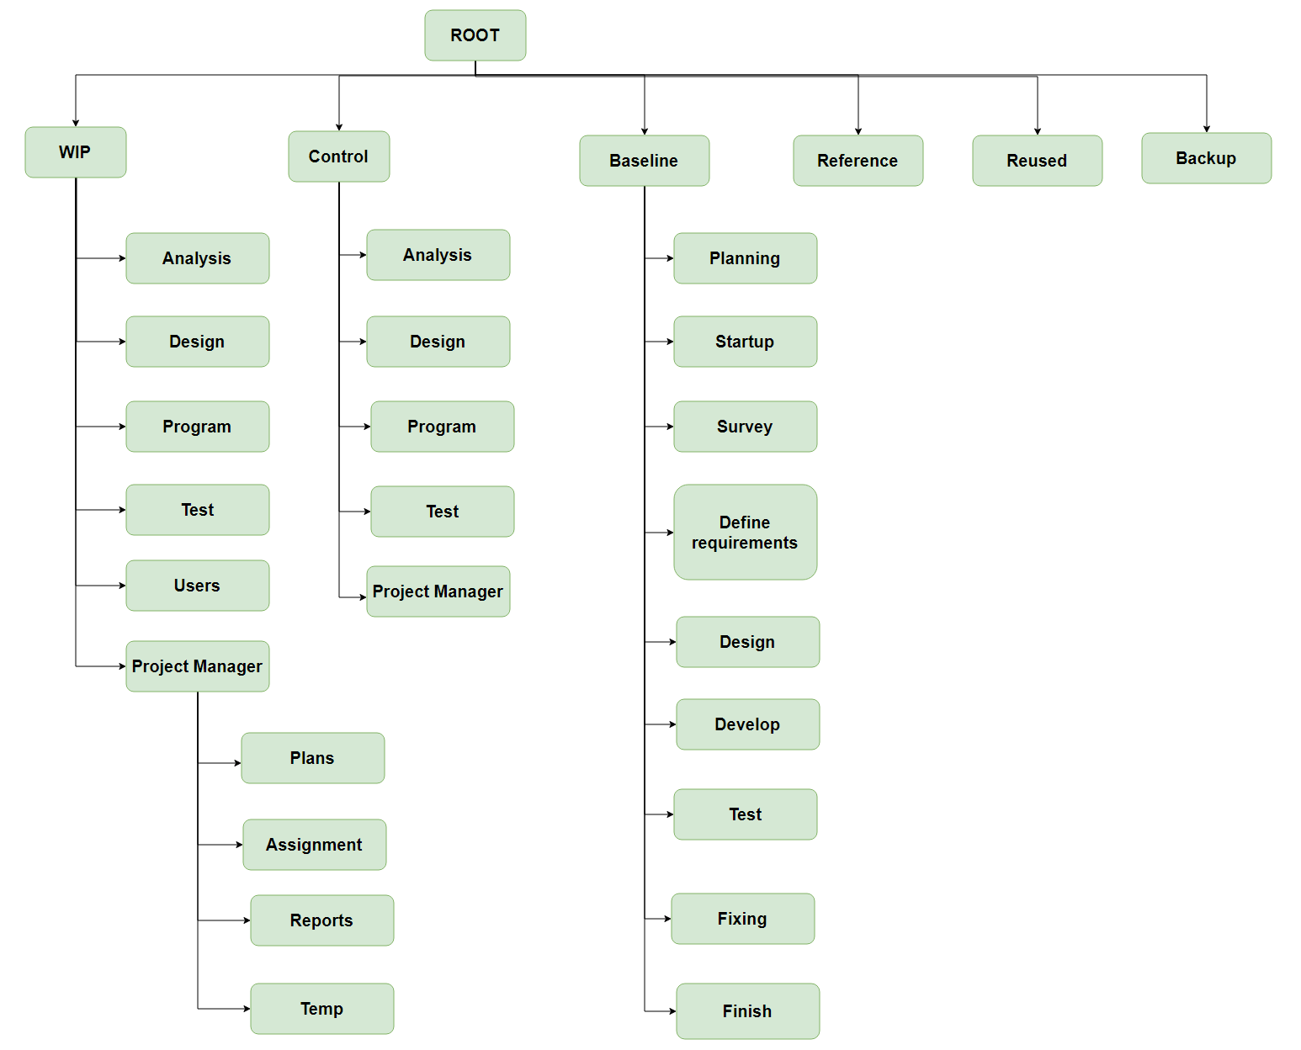

Bảng .. Mô tả thư mục dự án

| Thư mục cha | Thư mục | Nội dung | Ghi chú |
| --- | --- | --- | --- |
| N/A | ROOT | Nội dung toàn bộ dự án | Thư mục gốc của dự án |
| ROOT | WIP | Các công việc đang làm | Work in progress |
| ROOT | Control | Các chức năng đã hoàn thiện | So với thư mục WIP thì chỉ khác là không có thư mục USERS |
| ROOT | Baseline | Dữ liệu của từng mốc trong quy trình |  |
| ROOT | References | Tài liệu tham khảo |  |
| ROOT | Reused | Những thành phần sử dụng lại được |  |
| ROOT | Backup | Các bản sao lưu dự phòng | Sao lưu t tùy thuốc vào loại tài liệu và đối tượng sao lưu Theo từng tuần, |
| WIP | Analysis | Tài liệu phân tích |  |
| WIP | Design | Tài liệu thiết kế |  |
| WIP | Program | Chương trình |  |
| WIP | System Test | Tài liệu kiểm tra hệ thống |  |
| WIP | Users | Thư mục phân quyền dành cho các thành viên tham gia dự án | Chỉ có project manager mới có quyền trên toàn bộ thư mục. Còn các thành viên khác chỉ có quyền trên thư mục của mình |
| WIP | Project Manager | Tài liệu quản lý nhân lực dự án |  |
| Project Manager | Plans | Kế hoạch dự án |  |
| Project Manager | Assignment | Phân phối công việc | Chỉ có project manager mới có quyền phân quyền công việc |
| Project Manager | Reports | Các báo cáo |  |
| Project Manager | Temp | Thư mục tạm |  |
| Baseline | Planning | Tài liệu của giai đoạn lên kế hoạch |  |
| Baseline | Startup | Tài liệu của giai đoạn chuẩn bị |  |
| Baseline | Survey | Kết quả khảo sát |  |
| Baseline | Define requirement | Tài liệu của giai đoạn phân tích |  |
| Baseline | Design | Tài liệu của giai đoạn thiết kế |  |
| Baseline | Develop | Mã nguồn phần mềm |  |
| Baseline | Test | Tài liệu của giai đoạn kiểm tra hệ thống |  |
| Baseline | Fixing | Tài liệu sửa lỗi hệ thống |  |
| Baseline | Finish | Sản phẩm cuối |  |

## Cơ chế đặt tên

Đối với các tập tin mã nguồn: các tập tin này có cơ chế đánh số tự động. Phiên bản đầu tiên sẽ là phiên bản 1.0. Bất kì có sự thay đổi lớn nào trong mã nguồn thì phiên bản gán số 1.1, 1.2, 1.3, … Với các thay đổi nhỏ có thể gán số phiên bản mức nhỏ hơn như 1.1.1, 1.1.2, 1.1.3, … Khi mã nguồn bổ sung thêm module hay bất kỳ thay đổi quan trọng nào trong mã nguồn thì có thể đánh số phiên bản 2.0, 3.0,…

Đối với các tài liệu: Phiên bản gốc được đánh số là 0.0a. Các phiên bản sửa lại tiếp theo sẽ được đánh số 0.0b, 0.0c, Phiên bản baseline sẽ là 1.0. Các tài liệu có thể được thay đổi như là kết quả của việc thiết kế lại hoặc yêu cầu thay đổi của bất kì giai đoạn nào. Các phiên bản mới được tạo ra được đánh số là 1.1, 1.2,…

## Quản lý phân quyền

Bảng .. . Quản lý phân quyền

|  |  |  |  |  |  |  |
| --- | --- | --- | --- | --- | --- | --- |
|  | QLCH | Phân tích | Thiết kế | Lập trình | Kiểm thử | QLDA |
| WIP | R | R | R | R | R | R |
| Analysis | R | ALL | R | R | R | R |
| Design | R | R | ALL | R | R | R |
| Program | R | R | R | ALL | R | R |
| Test | R | R | R | R | ALL | R |
| Project Manager | R | R | R | R | R | ALL |
| Control | ALL | R | R | R | R | R |
| Baseline | ALL | R | R | R | R | R |

## Sao lưu dự phòng

Bảng .. Sao lưu và dự phòng

|  |  |  |  |  |
| --- | --- | --- | --- | --- |
| Nội dung | Phương tiện | Cơ chế lưu file | Tần suất | Trách nhiệm |
| Mã nguồn | Cloud (Google Driver) | Sourcecodemmddyy.zip | 3 lần/ tuần | Mọi thành viên trong đội dự án |
| Tài liệu toàn bộ dự án | Cloud (Google Driver) | Documentsmmddyy.zip | 2 lần/tuần | Mọi thành viên trong đội dự án |
| Tài liệu của thành viên dự án | Phương tiện lưu trữ cá nhân | Mọi hình thức | Hàng ngày | Mọi thành viên trong đội dự án |

# các chỉ tiêu chất lượng

Bảng .. Bảng tiêu chí đánh giá chất lượng

|  |  |  |  |  |
| --- | --- | --- | --- | --- |
| STT | Tên chỉ tiêu | Mục đích | Giai đoạn đánh giá chỉ tiêu | Tỷ lệ dự kiến đạt được |
| 1 | Tính đúng hạn của dự án | Đo khả năng bàn giao đúng hạn cho khách hàng | Sau mỗi giai đoạn  Hết mốc kiểm soát  Kết thúc dự án | 85% |
| 2 | Tỷ lệ thời gian thực hiện | Cung cấp thông tin độ lệch và tiến độ của dự án | Hết mỗi giai đoạn  Hết mốc kiểm soát  Kết thúc dự án | 10% |
| 3 | Hiệu quả sử dụng nguồn nhân lực | Theo dõi nhân công thực tế so với dự kiến | Hết mỗi giai đoạn  Kết thúc dự án | 90% |
| 4 | Độ ổn định của yêu cầu | Cung cấp số liệu trực quan về sự thay đổi của các yêu cầu ảnh hưởng như thế nào đến chi phí dự án, thời gian thực hiện dự án, chất lượng sản phẩm | Hết mỗi giai đoạn  Kết thúc dự án | 90% |
| 5 | Hiệu quả tìm lỗi | Cung cấp số liệu về tính hiệu quả của các hoạt động xem xét và test | Hết mỗi giai đoạn  Kết thúc dự án | 85% |
| 6 | Mức độ hài lòng của khách hàng | Đánh giá về sự hài lòng của khách hàng đối với dự án, sản phẩm, dịch vụ | Hết mỗi giai đoạn  Kết thúc dự án | 90% |
| 7 | Độ phù hợp với quy trình | Cung cấp số liệu về độ phù hợp với quy trình của dự án | Hết mỗi giai đoạn  Kết thúc dự án | 95% |
| 8 | Tỷ lệ độ lệch Độ phức tạp của dự án | Cung cấp thông tin về khả năng ước lượng | Hết mỗi giai đoạn  Kết thúc dự án | 15% |
| 9 | Năng suất xem xét và kiểm tra | Cung cấp số liệu về hiệu quả của các hoạt động xem xét và kiểm tra | Hết mỗi giai đoạn  Kết thúc dự án | 80% |

# Phần MỀM QUẢN LÝ SOURCE CODE

Quy trình thực hiện:

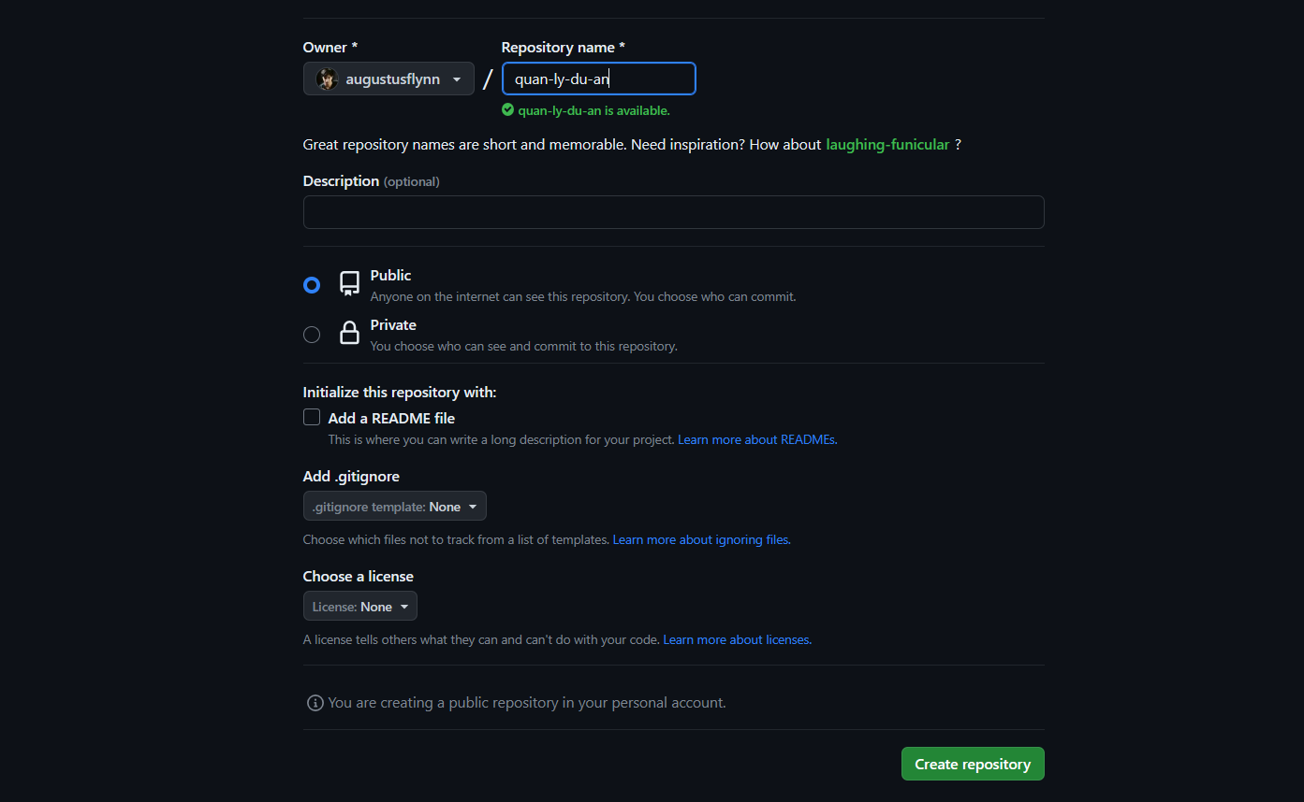

Ảnh .. Tạo repository

* Tại thư mục của dự án thực thi lệnh “***git init”*** để khởi tạo git cho dự án rồi tiếp tục cấu hình repository và branch cho dự án:

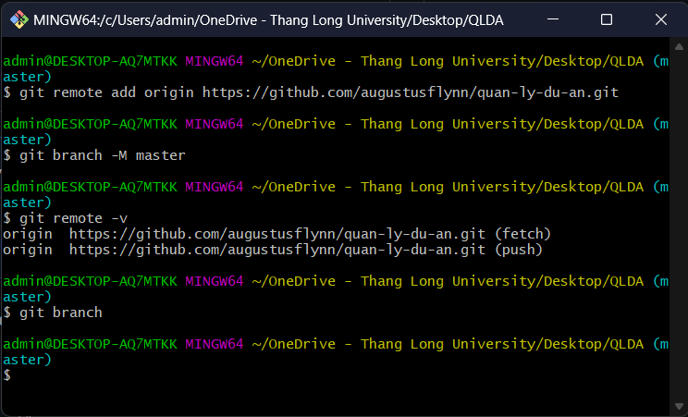

Ảnh .. Cấu hình repository và branch cho dự án

* Thực thi đẩy code lên Github bằng lệnh ***‘git add . ; git commit -m “initial commit”; git push origin master’***:

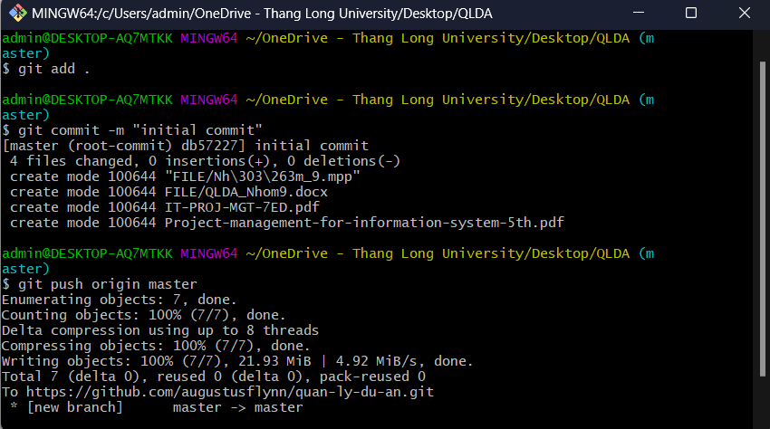

Ảnh .. Thực thi lệnh đẩy code lên Github

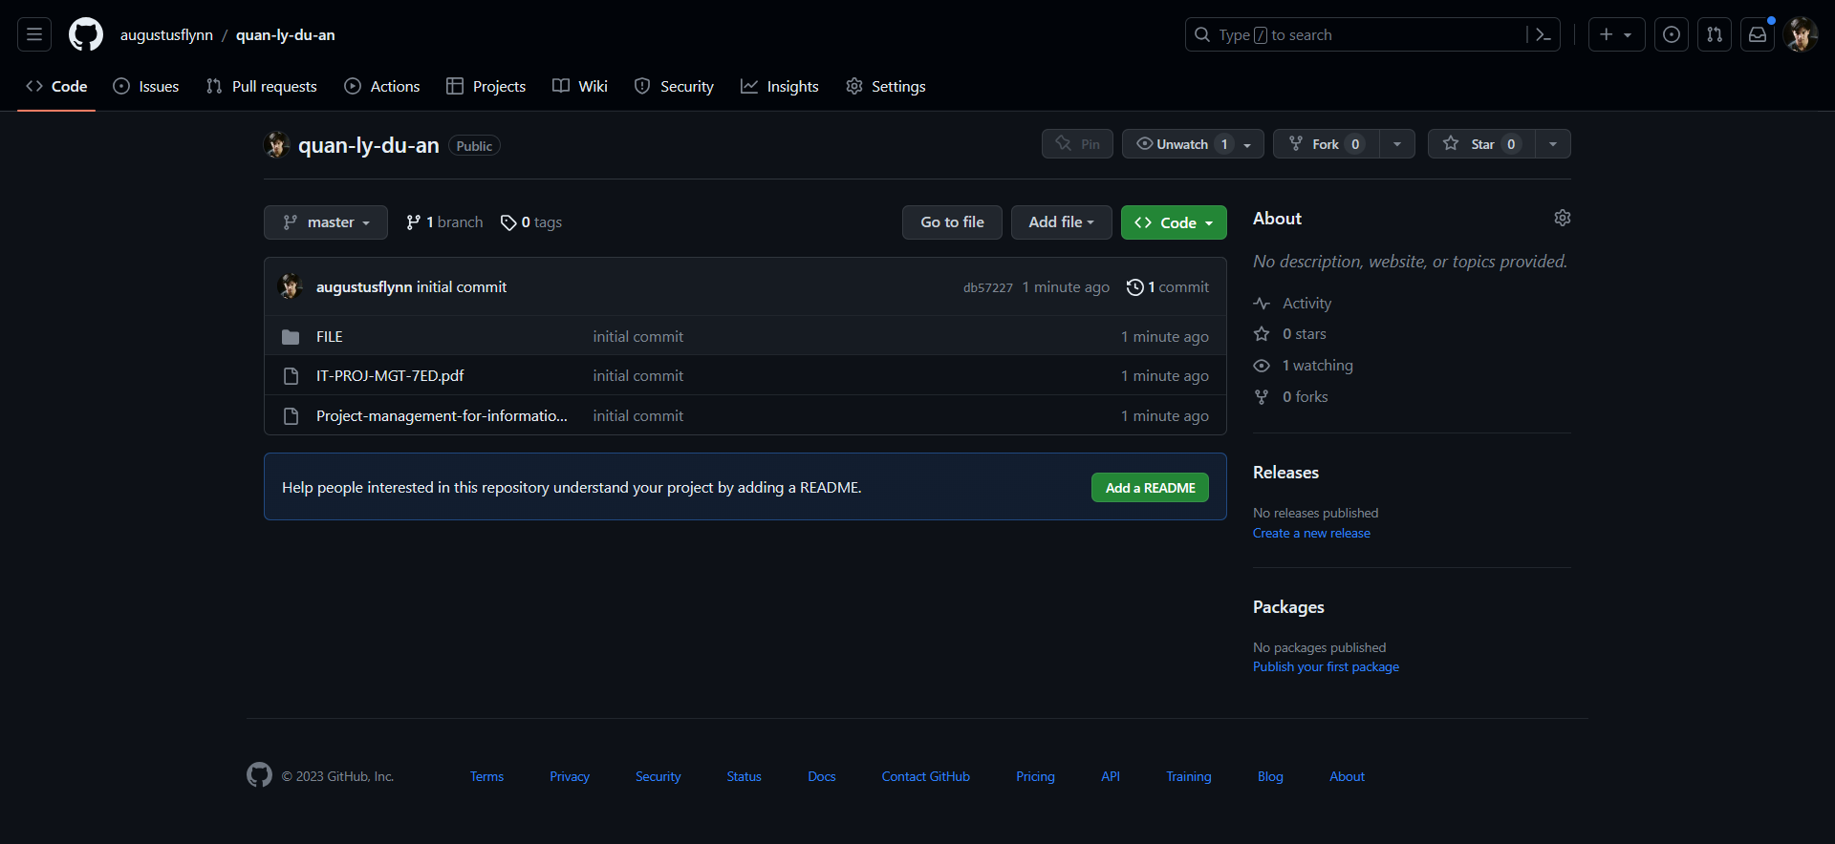

Ảnh .. Tra cứu Source code trên Github

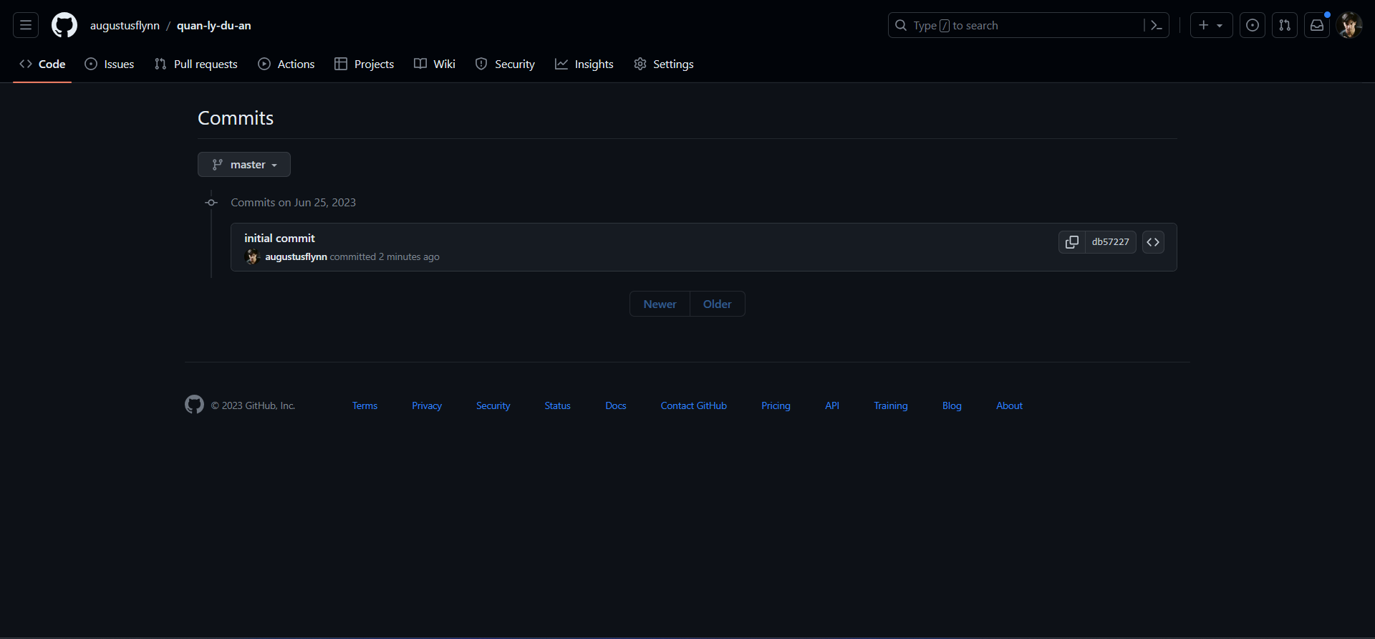

Ảnh .. Lịch sử đẩy source code

* Để cải thiện source code, có thể cài đặt những quy tắc khi đẩy source code lên Github bằng cách đặt quy luật:
  + Yêu cầu tạo pull-request trước khi đẩy code / gộp code vào branch chính
  + Các pull-request cần có sự reviwe của người tạo repository
  + …

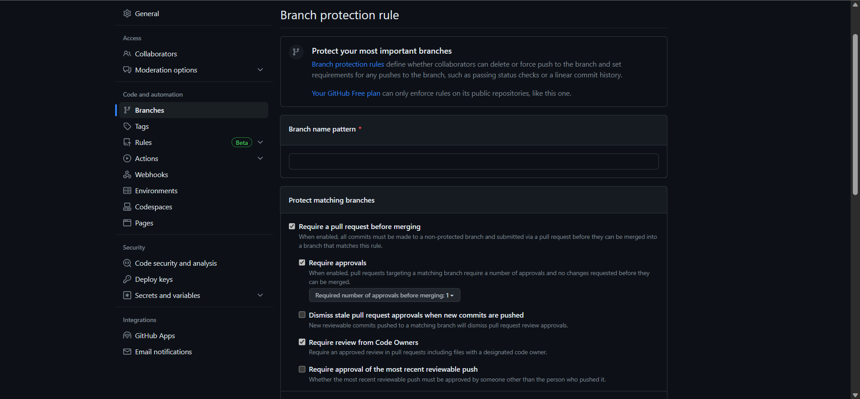

Ảnh .. Cài đặt quy tắc khi đẩy source code lên Github

* Thêm collaborator vào repository để có thể đẩy source code lên Github:

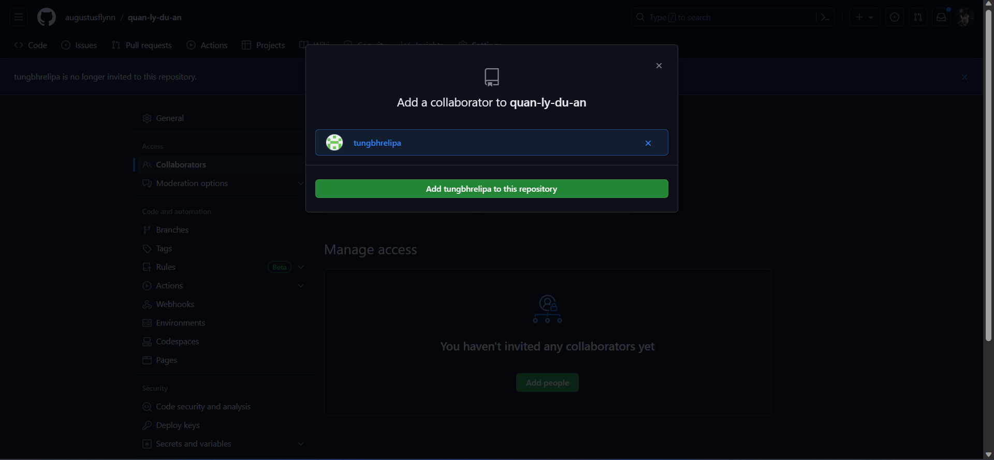

Ảnh .. Thêm collaborator vào repository

* Collaborator cần phải chấp nhận lời mời:

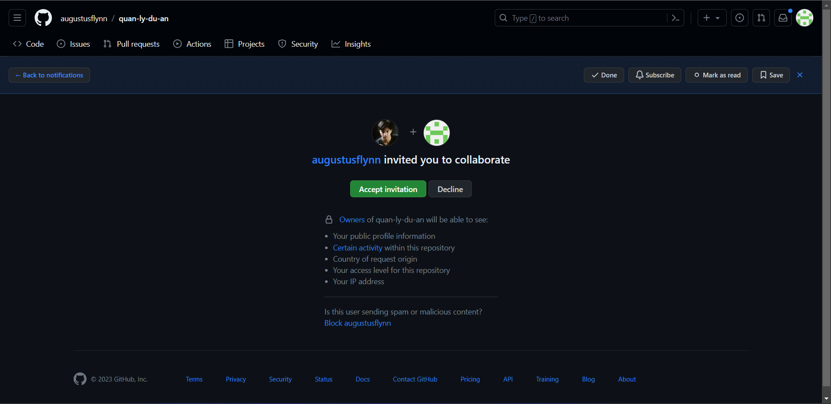

Ảnh .. Chấp nhận lời mời vào repository

* Tải source code về máy: Github hỗ trợ đa dạng phương pháp tải:
  + Dùng Command Line Interface (CLI)
  + Dùng phần mềm Github Desktop
  + Tải file zip trực tiếp

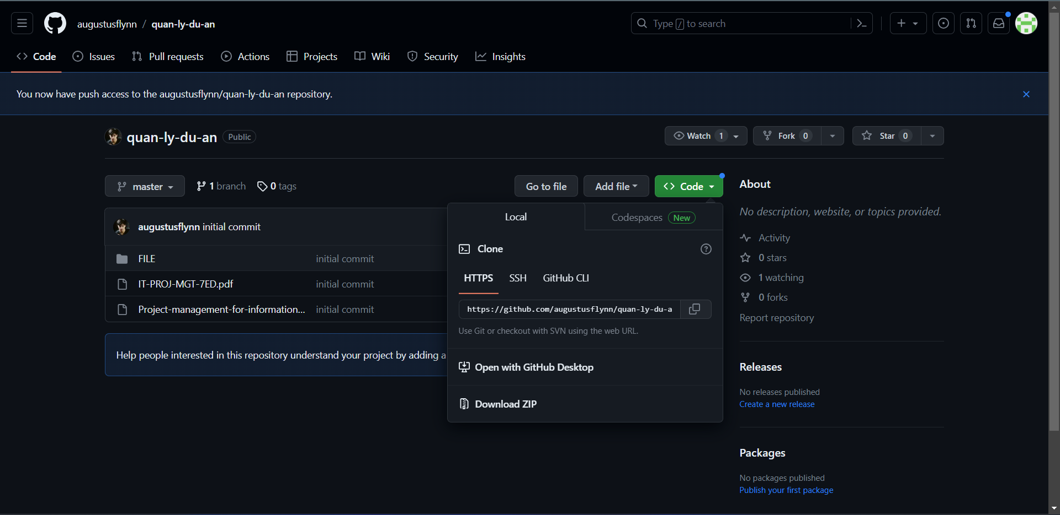

Ảnh .. Tải soure code từ Github

* Tải source code đối với CLI chỉ cần thực thi câu lệnh ***“git clone <đường dẫn đến repository>.git”***:

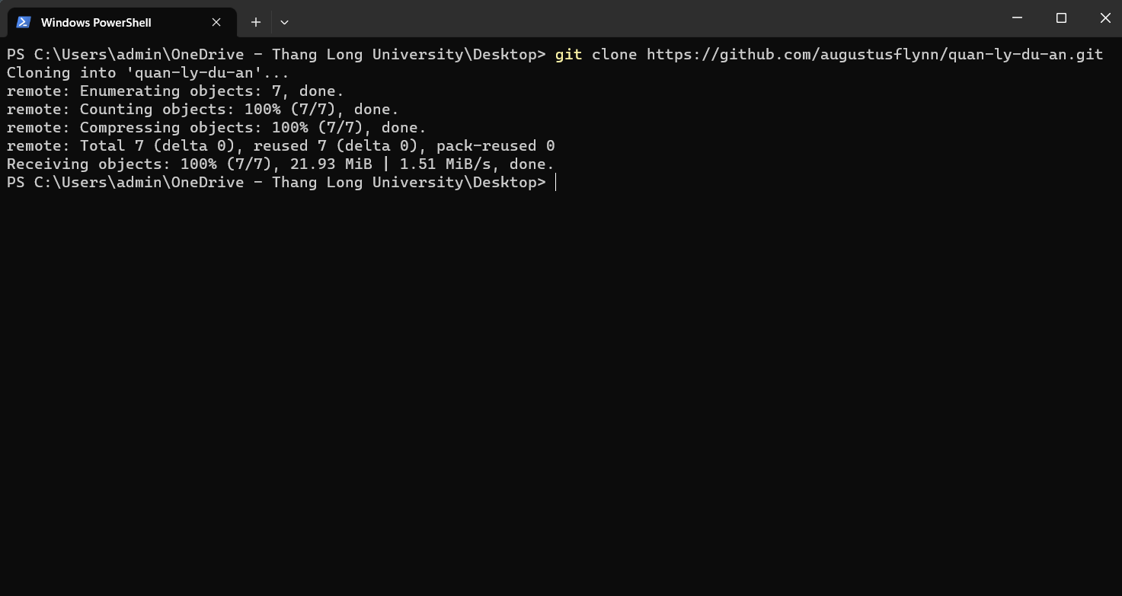

Ảnh .. Tải source code bằng CLI

* Thực hiện tạo branch mới để tiếp tục làm việc bằng cách chạy câu lệnh ***“git checkout -b <tên branch>”***

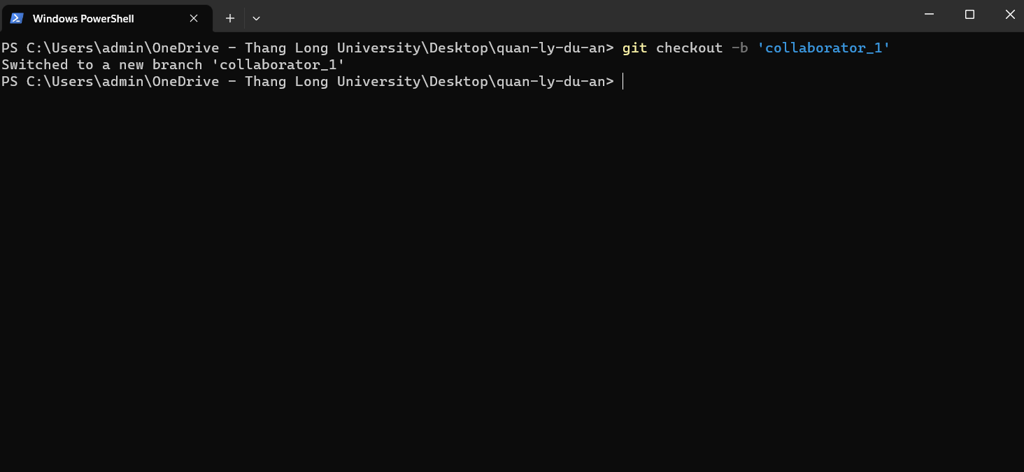

Ảnh .. Tạo branch mới

* Collaborator thực hiện thay đổi source code và xem những thay đổi

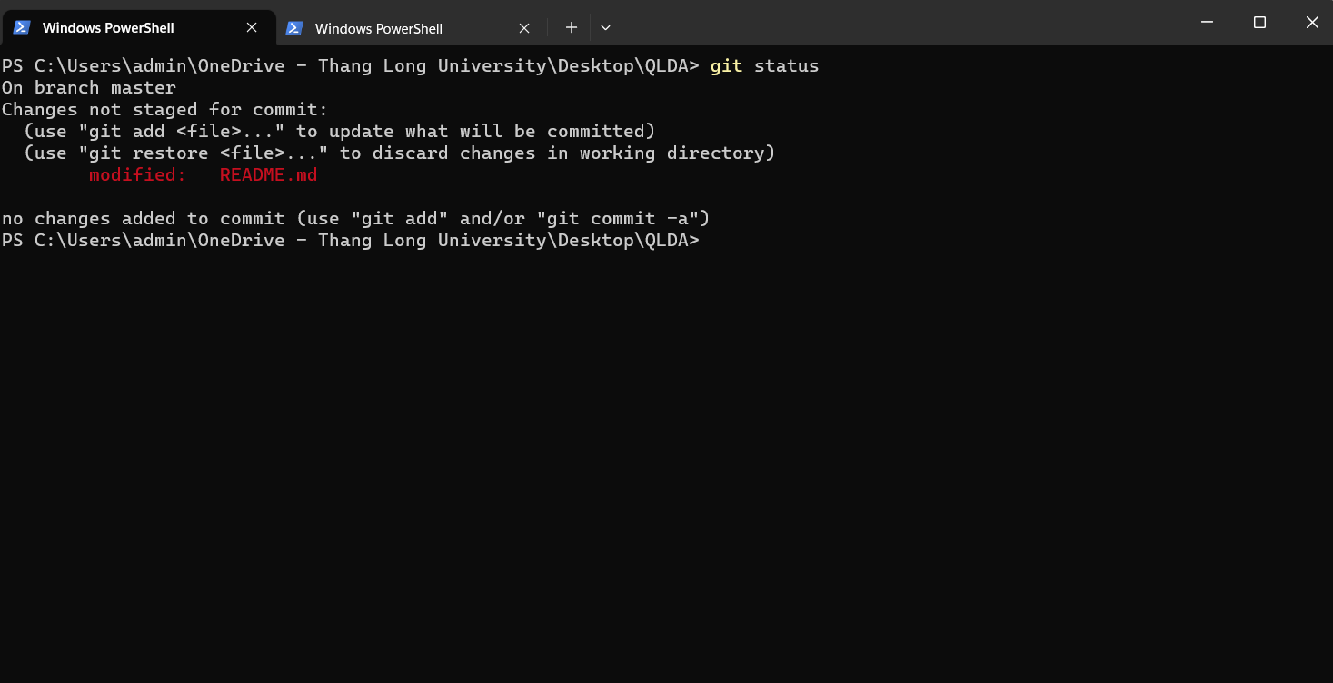

Ảnh .. Xem những thay đổi

* Collaborator đẩy code lên branch mới và tạo pull-request nhưng gặp conflict

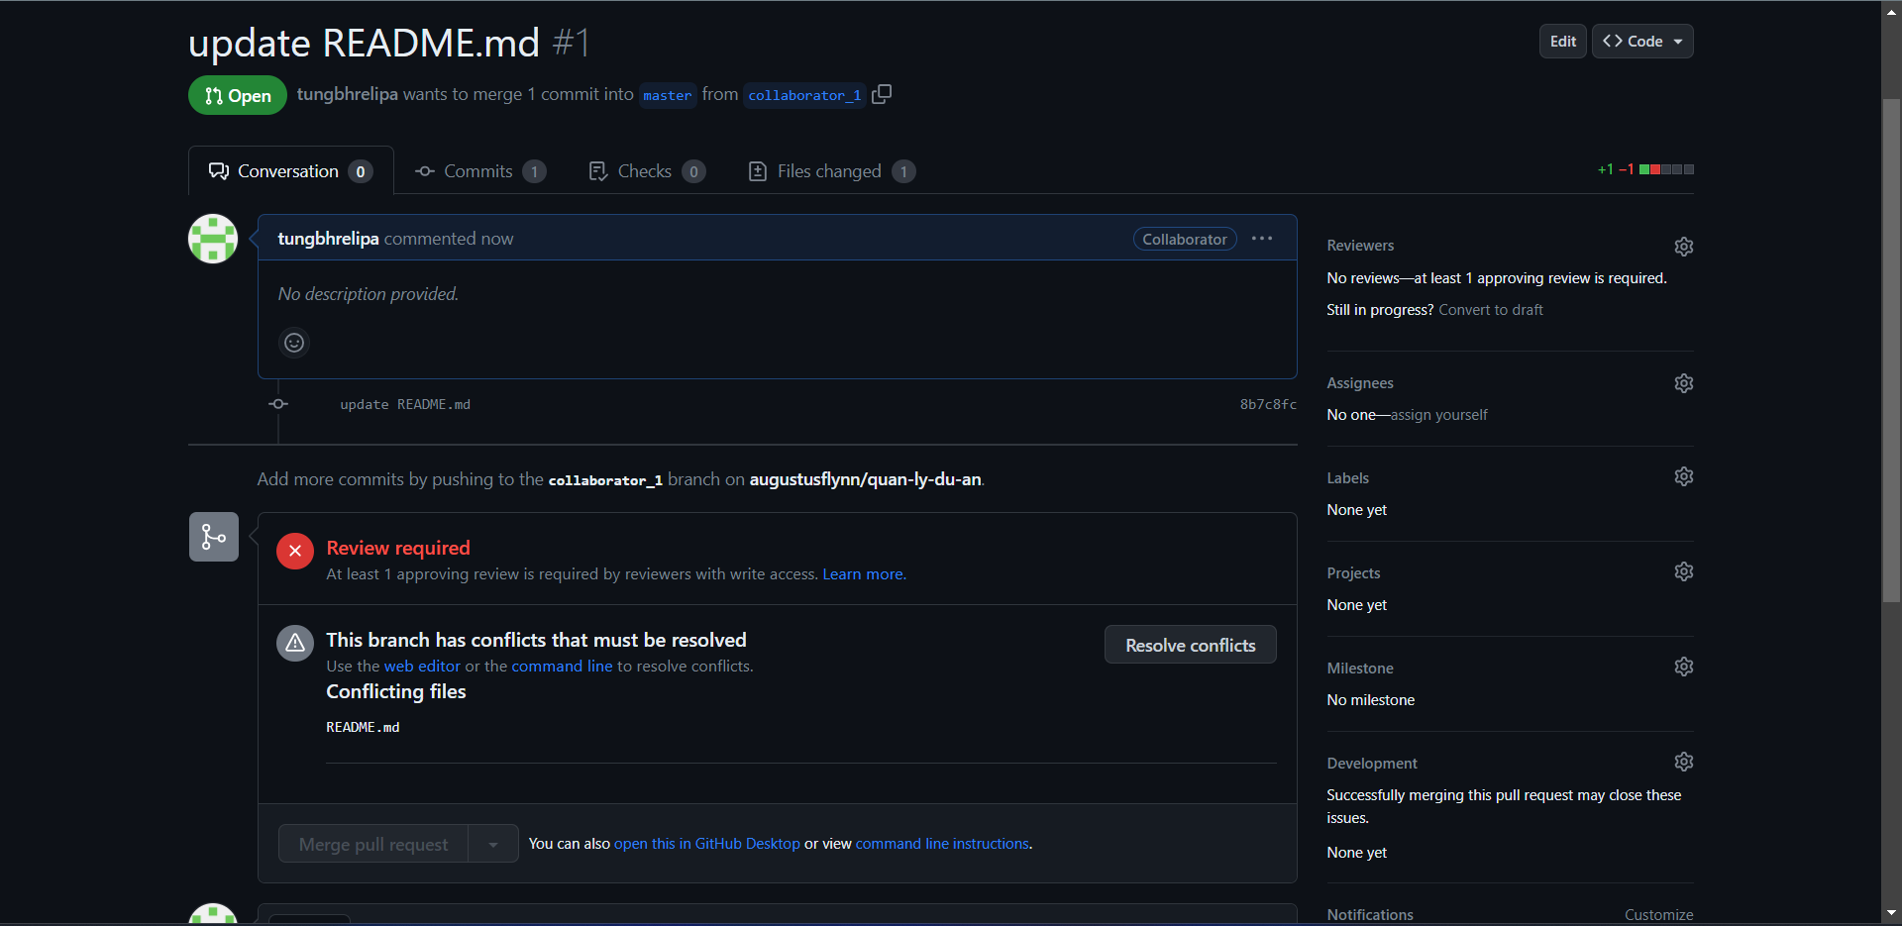

Ảnh .. Tạo pull-request vào gặp conflict

* Theo như hiển thị ở thông báo trên, branch mới do ***collaborator_1*** do tài khoản **tungbhrelipa** tạo bị conflict với branch **master** vì file **README.md**. Có rất nhiều cách để giải quyết vấn đề file bị conflict:
  + Giải quyết ngay trên Github editor bằng cách bấm vào nút **Resolve conflicts.**

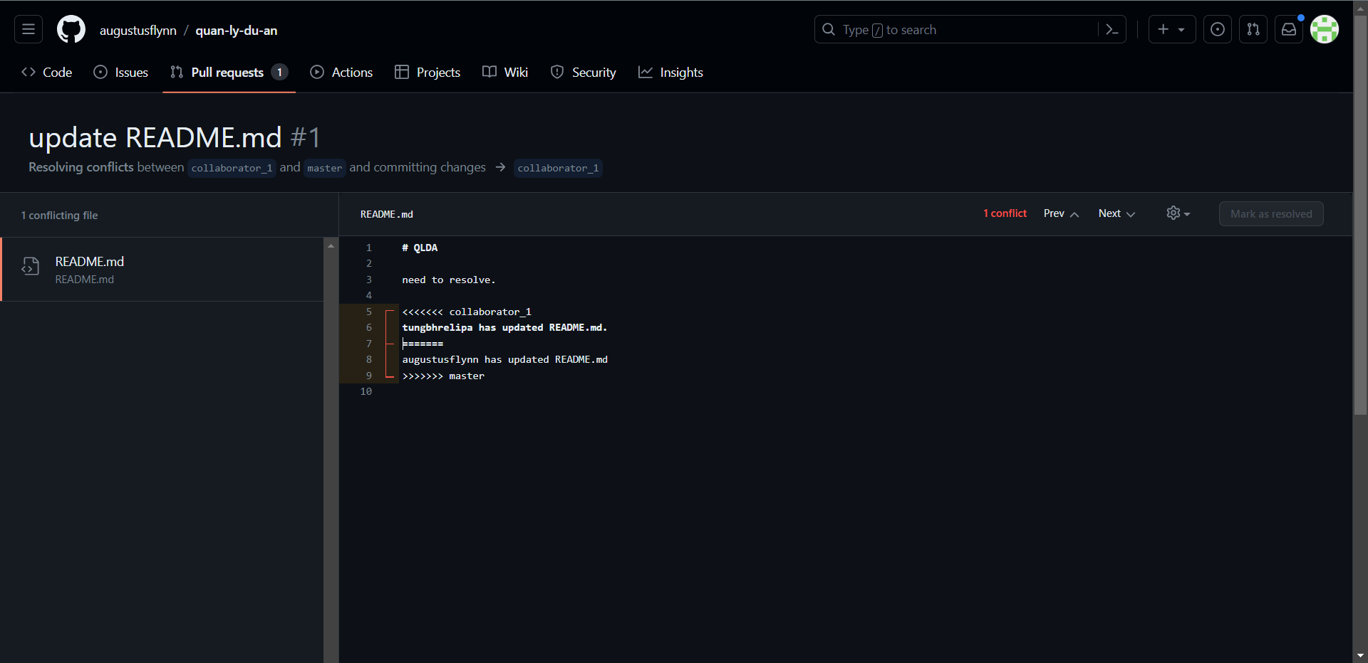

Ảnh .. Resolve conflict trên giao diện Github editor

* + Merge branch **master** vào branch **collaborator_1** bằng câu lệnh ***“git merge origin master”***, sau đó thực hiện resolve conflict và đẩy code mới lên.

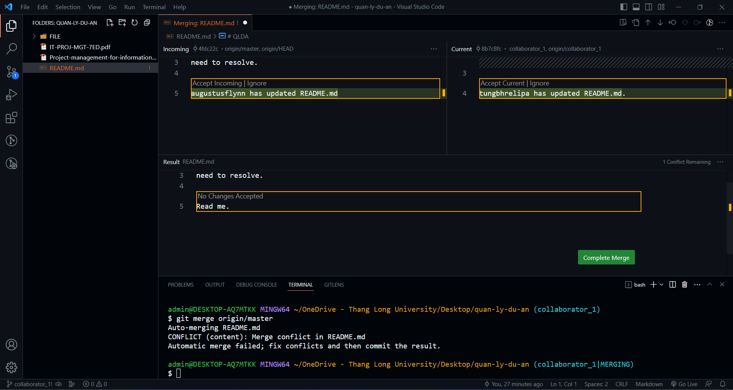

Ảnh .. Resolve conflict bằng IDE

* Người tạo repository có thể review những thay đổi
  + **Comment**: thảo luận
  + **Approve**: chấp thuận
  + **Request changes**: có góp ý chỉnh sửa

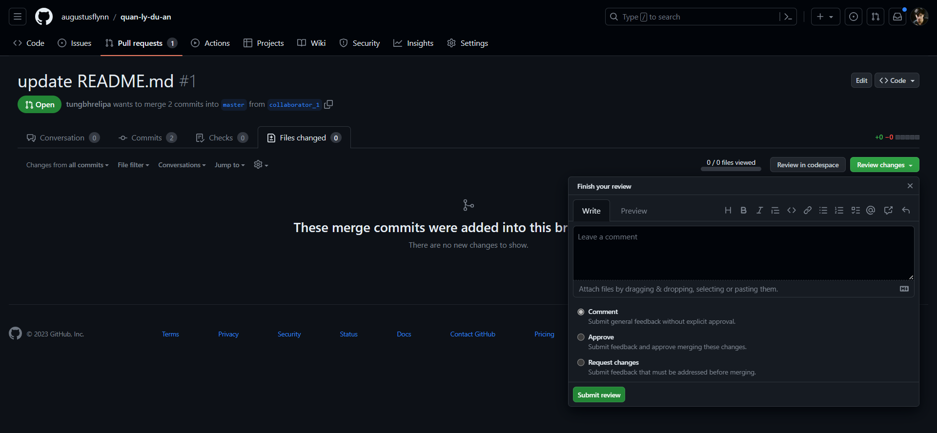

Ảnh .. Người tạo repository review pull-request

* Sau khi người sở hữu repository chấp thuận pull-request thì nó có thể merge

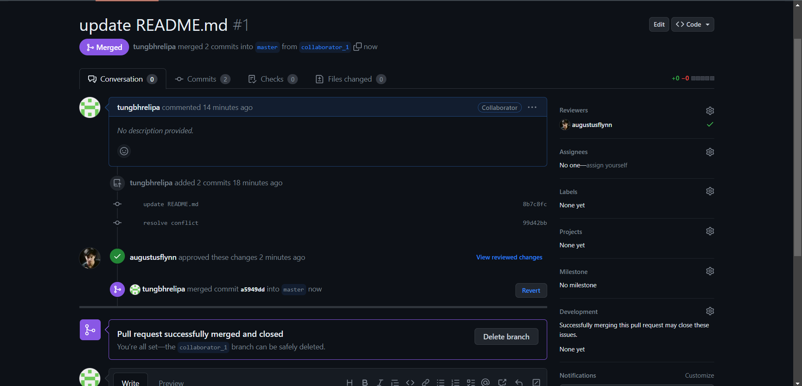

Ảnh .. Merege pull-request

* Collaborator quay lại branch master và lấy source code mới nhất về bằng cách thực thi những câu lệnh ***“git checkout master; git fetch; git pull origin master”***

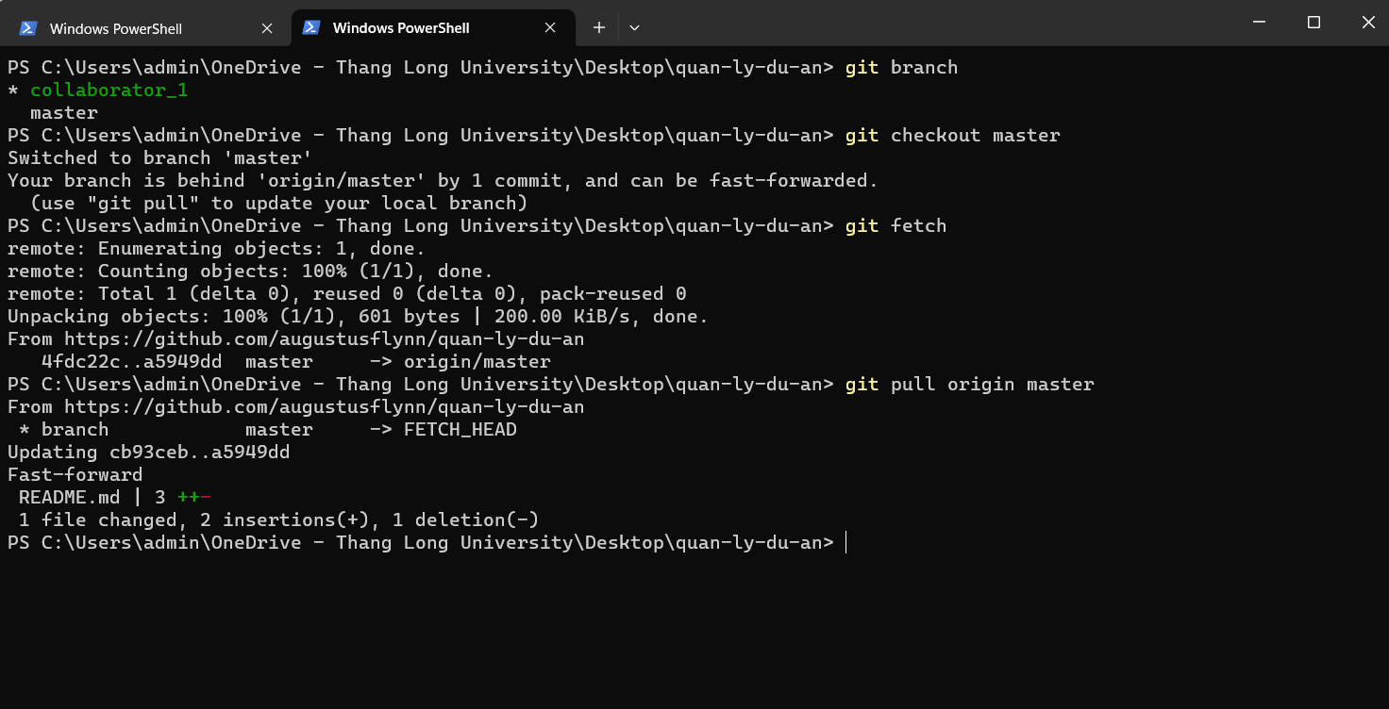

Ảnh .. Lấy code mới nhất về sau khi merge branch

* Những tính năng khác của repository:
  + **Issues / Discussions:** Thảo luận về những vấn đề (bug, cách sử dụng, …)

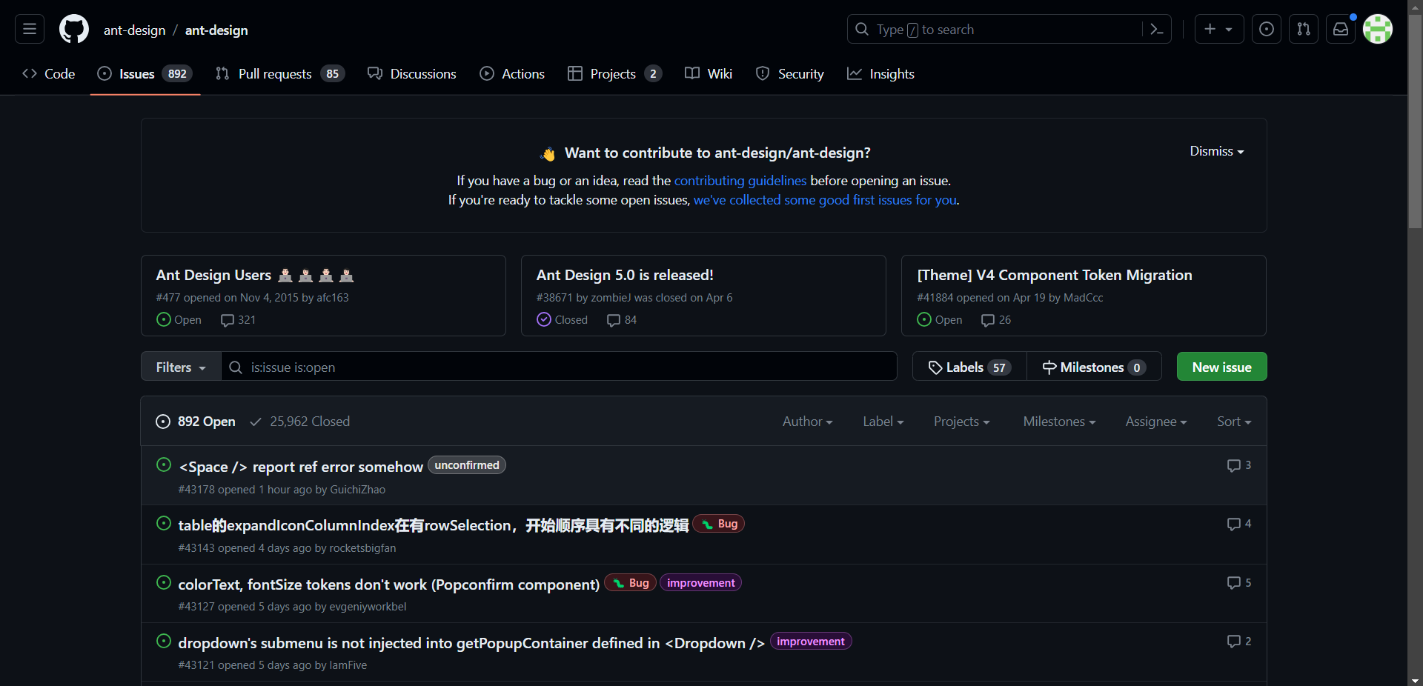

Ảnh .. Cửa sổ Issues

* + **Actions**: Cung cấp máy ảo thực thi những câu lệnh CI/CD (Continuously Integration/Continuously Deployment) giúp việc cho việc deploy, testing nhanh chóng và dễ dàng hơn.

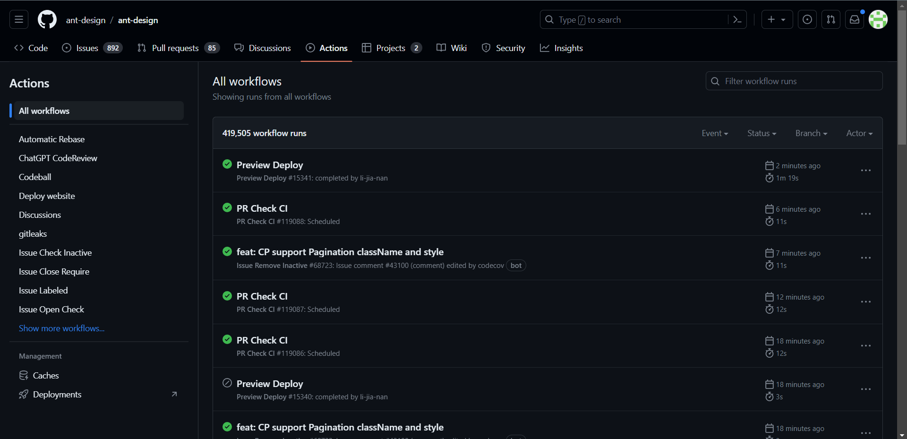

Ảnh .. Lịch sử thực thi CI/CD

* + **Projects**: Giao diện Kaban giúp quản lý các công việc

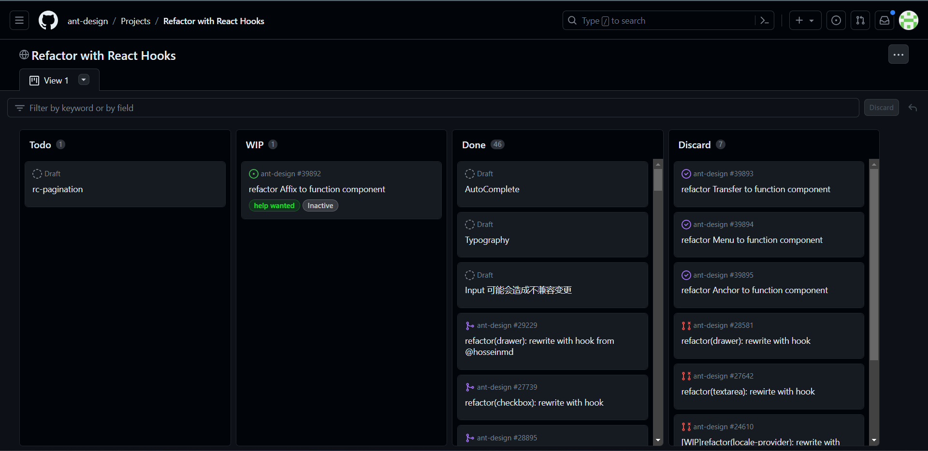

Ảnh .. Giao diện Projects

* + Và nhiều tính năng khác …